密级： 保密期限：


硕士学位论文



题目：电力通信网中基于资源备份的故障容忍方法

学 号： 2016111417
姓 名： 夏震
专 业： 计算机科学与技术
导 师： 邱雪松
学 院： 网络技术研究院

2018年 12月22日

Security Classification： Deadline：


Thesis for master degree

Topic： Fault Tolerance Method Based on Resource Backup in Power Communication Network

Student No： 2016111416
Name： Xia Zhen
Speciality：Computer Science and Technology
Supervisor： Qiu Xuesong
Institute：The Institute of Network Technology

2018.12.22
独创性(或创新性)声明
本人声明所呈交的论文是本人在导师指导下进行的研究工作及取得的研究成果。尽我所知，除了文中特别加以标注和致谢中所罗列的内容以外，论文中不包含其他人已经发表或撰写过的研究成果，也不包含为获得北京邮电大学或其他教育机构的学位或证书而使用过的材料。与我一同工作的同志对本研究所做的任何贡献均已在论文中作了明确的说明并表示了谢意。
申请学位论文与资料若有不实之处，本人承担一切相关责任。

本人签名： 日期：

关于论文使用授权的说明
本人完全了解并同意北京邮电大学有关保留、使用学位论文的规定，即：北京邮电大学拥有以下关于学位论文的无偿使用权，具体包括：学校有权保留并向国家有关部门或机构送交学位论文，有权允许学位论文被查阅和借阅；学校可以公布学位论文的全部或部分内容，有权允许采用影印、缩印或其它复制手段保存、汇编学位论文，将学位论文的全部或部分内容编入有关数据库进行检索。(保密的学位论文在解密后遵守此规定)

本人签名： 日期：
导师签名： 日期：

电力通信网中基于资源备份的故障容忍方法

摘 要
电力通信网作为电网不可分割的组成部分，是电网安全、稳定、优质运行的重要支柱。故障容忍方法主要负责在各种不同类型的故障发生时，寻找并提供给网络一些重要的备份组件以替代网络中的故障组件，保证电力通信网能继续提供服务，从而支撑电网安全运行。研究电力通信网故障容忍方法具有重要的意义。电力通信网实际环境中的故障可能由各种原因引起，对电力通信网的破坏方式也不尽相同，当前存在的故障容忍方法没有对故障类型进行分类处理，难以对不同类型的故障进行针对性的资源备份。针对电力通信网故障容忍方法研究的不足，本文研究了面向级联故障和区域故障的电力通信网备份算法。
级联故障指的是在数据通信和信息交换的过程中，电力网络和通信网络中的节点相互作用的过程中级联产生的故障。为了解决电力通信网中级联故障破坏性大、故障难以解决的问题，基于复杂网络理论，提出了面向级联故障的电力通信网故障容忍方法。算法通过分析网络耦合关系寻找电力通信网中的关键节点，并执行对应的关键节点备份策略。通过使用多种攻击策略对算法性能和故障生成状态进行分析，仿真结果表明，与其他算法相比，所提出的面向级联故障的电力通信网备份算法具有较强的级联故障抑制能力。区域故障指的是大规模地理环境变化如地震、冰灾等引起的大范围故障。此类故障的特点表现为故障节点或链路成片出现，备份方案设计时需考虑避开地理位置强相关区域。针对电力通信网中区域故障随机性大、影响范围广这一问题，提出了一种面向区域故障的电力通信网备份算法-基于采样点的容错算法SPA。算法通过模拟区域故障随机产生的方法来寻找网络中的关键链路，并在备份资源成本约束的条件下进行相对应的资源备份。仿真结果表明SPA优于LSRA(基于地标的源路由算法)和PRFAA(概率区域失效感知算法)等其他典型算法的备份效果，具有较强的区域故障抑制能力。

关键词 电力通信网络 备份优化 复杂网络 级联故障 区域故障
FAULT TOLERANCE METHOD BASED ON RESOURCE BACKUP IN POWER COMMUNICATION NETWORK

ABSTRACT

As an inseparable part of the power grid, the power communication network is an important pillar of the safe, stable and high-quality operation of the power grid. The fault tolerance method is mainly responsible for finding and providing some important backup components of the network to replace the faulty components in the network when various types of faults occur, to ensure that the power communication network can continue to provide services, thereby supporting the safe operation of the power grid. It is of great significance to study the fault tolerance method of power communication networks. The faults in the actual environment of the power communication network maybe caused by various reasons, and the damage modes of the power communication network are different. The current fault tolerance method does not classify the fault types, and it is difficult to target different types of faults. Resource backup. Aiming at the shortcomings of fault tolerance methods of power communication network, this paper studies the power communication network backup algorithm for cascade faults and regional faults.
Cascading failure refers to a failure caused by cascading in the process of interaction between nodes in the power network and the communication network during data communication and information exchange. In order to solve the problem that the cascading faults in the power communication network are large and the faults are difficult to solve, based on the complex network theory, a fault tolerance method for power communication networks oriented to cascade faults is proposed. The algorithm finds the key nodes in the power communication network by analyzing the network coupling relationship and executes the corresponding key node backup strategy. The performance of the algorithm and the fault generation state is analyzed by using multiple attack strategies. The simulation results show that compared with other algorithms, the proposed power communication network backup algorithm for cascade faults has strong cascading fault suppression capability. Regional failure refers to a wide range of failures caused by large-scale geographical changes such as earthquakes and ice disasters. The characteristics of such faults are characterized by faulty nodes or links appearing in pieces. The backup scheme should be designed to avoid areas with strong geographical location. Aiming at the problem of large randomness and wide range of regional faults in power communication networks, a power communication network backup algorithm for area faults-based sampling point-based fault-tolerant algorithm SPA is proposed. The algorithm finds the key links in the network by simulating the random generation of regional faults, and performs corresponding resource backup under the condition of backup resource cost constraints. The simulation results show that SPA is better than other typical algorithms such as LSRA (landmark-based source routing algorithm) and PRFAA (probability region failure-aware algorithm), and has strong regional fault suppression capability.

KEY WORDS power communication network ，backup optimization ，complex network ，cascade failure ，regional fault
目录

第一章 绪论 1
1.1 研究背景及意义 1
1.2 主要研究内容和创新点 2
1.3 研究生期间工作 3
1.4 论文组织结构 3
第二章 电力通信网中基于资源备份的故障容忍概述 5
2.1 相关概念 5
2.1.1 电力通信网络 5
2.1.2 故障容忍 5
2.1.3 鲁棒性 7
2.2 研究现状 9
2.2.1 级联故障容忍研究现状 9
2.2.2 区域故障容忍研究现状 9
2.3 面临挑战 10
2.3.1 级联故障容忍面临的挑战 10
2.3.2 区域故障容忍面临的挑战 10
2.4 本章小结 11
第三章 面向级联故障的电力通信网备份算法 12
3.1 电力通信网数学模型 12
3.1.1 复杂网络理论 13
3.1.2 电力通信网鲁棒性评估函数 16
3.2 电力通信网耦合网络模型 18
3.3 问题描述 20
3.4 面向级联故障的电力通信网故障容忍算法 22
3.4.1 算法内容 22
3.4.2 算法流程说明 24
3.4.3 时间复杂度 26
3.5 仿真实验 26
3.6 本章小结 30
第四章 面向区域故障的电力通信网备份算法 31
4.1 区域故障相关的电力通信网备份问题 31
4.1.1 引言 31
4.1.2 区域故障分类 32
4.1.3 区域故障数学定义 33
4.1.4 问题描述 35
4.2 电力通信网面向区域故障的故障容忍算法 37
4.2.1 算法思路 37
4.2.2 算法解释 39
4.3 仿真实验 41
4.4 本章小结 44
第五章 总结与展望 45
5.1 论文工作总结 45
5.2 存在问题及展望 45
参考文献 46
致谢 50
攻读学位期间发表的学术论文目录 51

绪论

研究背景及意义
在现代电网中，电力通信网保证了电力网络的安全有效运行，确保了电力业务可以在实际环境中安全准确的执行。电力通信网的主要工作是协调电力系统发电部件、送电部件、变电部件、配电部件、用电部件等组成部分的联合运转，并有力地保障了电力生产和电网调度自动化的通信需求。提高电力通信网的通信质量、增强电力通信网的可靠性十分重要，这是一个贯穿整个电力通信网生命周期的持续过程。故障容忍是在发生不同类型的故障时，故障处理系统可以为故障单元提供可替代组件以避免系统出错的处理机制。故障容忍可以通过增强电力通信网的可靠性来保证电力通信网能继续提供服务，从而支撑着电网的安全运行。
智能电力通信网络的安全性、可靠性对智能电网极为重要。当前，已经有部分研究者对电力通信网故障容忍方法进行了研究。文献[1]对电力通信网络的故障容忍和故障恢复进行了研究，研究者发现如果存在一个或者更多的节点停止工作，那么节点之间可以通过再路由的方式重新获得故障容忍能力。文献[2]度量了电力通信故障对电力业务的影响程度，并提出了具体的量化指标。文献[3]深入地讨论了电力通信网络与电力网络之间的关系，并指出研究电力通信网络的重点应该放在时延而不是带宽上。文献[4]提出了如何在电力通信网络中部署可信节点，并提出了电力通信网专用的节点部署算法。文献[5]提出了电力通信网络的故障容忍研究需要重点关注电力业务的安全性，并指出了当前电力通信网络中存在的一些特殊的安全性挑战。
电力通信网络的耦合特性是电力通信网研究的难点。电力通信基础设施和电力系统的高度互联互通导致了电力通信网与电力系统紧密耦合现象的出现，最终形成了与简单通信网络拓扑结构完全不同的互依耦合网络。当电力网络中的电站节点发生故障时，与该电站节点工作和业务紧密相连的电力通信网络中路由节点将失去电力供应源，这将会导致电力通信网的连通性遭到破坏。这连通性破坏又会引发调度中心对电站子站的具体电力调度失去应具有的精准网络控制调度能力。由于电力业务的高度时间敏感性和不能大规模存储电力系统状态的特点，这导致与故障节点相连的电力线路发生过载情况，从而引起电力网络中其余的电站发生电力过载现象，最终将会引起级联故障[6]。如何对电力通信网耦合网络的数学模型进行建模已经引起了国内外研究机构的广泛关注，并取得了一些在模型建立方面的研究成果。但是现存的关于可靠性、生存性和脆弱性研究的方法大多只关注互依耦合网络的外部特征，忽略了对耦合网络内部节点故障的相关分析[7]。目前的研究方法很难对级联故障过程做出实时快速的响应，这将导致级联故障无法得到及时的处理，对网络造成更严重的破坏。
在网络故障处理方面，现有的大部分研究工作主要集中在减少单个或多个链路发生故障上[8]。目前这一领域的研究主要关注在模型建模失败造成的影响以及网络基础设施对故障的脆弱性分析方面[9]。对于具体的区域性范围的故障容忍策略依然考虑的不够完善。虽然此类随机性灾害的发生概率较小，但是波及和影响范围很大[10]。目前网络运营商在发生大规模区域故障时提供服务连续性的典型方法是分配额外的备用链路。然而，因为主链路和备用链路都容易受到灾难引起的相同影响(二者往往处于同一区域内)，所以在物理上增加网络冗余效率很低并且成本很高[12]。
综上所述，研究面向级联故障和区域故障的电力通信备份算法对于电网安全稳定运行具有重要的理论意义和应用价值。

主要研究内容和创新点

- 面向级联故障的电力通信网备份算法
在对电力通信网进行故障容忍设计时，现有的研究分析方法仅在通信网络层面考虑问题，未考虑到两个网络之间的相互作用关系将会导致仅考虑单网因素的备份算法达不到故障容忍的目标。所以本文基于复杂网络理论，结合电力通信网和电力网络两个网络的不同特性，综合考虑不同网络节点之间的级联故障的产生原因，提出了面向级联故障的电力通信网故障容忍方法。算法通过分析网络耦合关系来寻找电力通信网中的关键节点，并执行相对应的关键节点备份策略。本文通过使用多种不同的攻击策略来对算法性能和网络故障的生成状态进行分析，仿真结果表明，与其他算法相比，本文提出的面向级联故障的电力通信网备份算法具有较强的级联故障抑制能力。
- 面向区域故障的电力通信网备份算法
目前的大多数备份策略没有将区域故障作为一种特殊的网络故障类型进行考虑，所以难以提供针对性的区域故障解决方法，更加无法满足真实网络的需求。本文综合考虑多种区域故障类型对网络拓扑的影响，提出了一种面向区域故障的电力通信网备份算法-基于采样点的容错算法SPA。算法通过模拟区域故障随机产生的方法来寻找网络中的关键链路，并在备份资源成本约束的条件下进行相对应的资源备份。仿真结果表明SPA优于LSRA(基于地标的源路由算法)和PRFAA(概率区域失效感知算法)等其他典型备份算法的备份效果。SPA具有较强的区域故障抑制能力。

研究生期间工作

本文作者在硕士研究生的攻读期间，先后参与了“面向运维决策的电力通信网仿真技术及仿真模型研究”和“电力通信网络综合仿真与业务质量评价系统”两个项目的研究。在项目工作中对已有的电力通信网的故障容忍方法进行了深入的调研和研究，归纳总结了现有方法中对特定类型的故障进行故障容忍处理的不足，最后提出了面向级联故障以及区域故障的故障容忍方法。
在“面向运维决策的电力通信网仿真技术及仿真模型研究”项目工作中对电力通信网的仿真技术进行了研究调研，并提出针对电力通信网的具体业务仿真方法。
在“电力通信网络综合仿真与业务质量评价系统” 项目工作中对电力通信网的业务类型种类进行了调研，并总结分析了电力通信网的业务质量评估指标。
在研究生期间主要的科研成果有：论文《A Backup Algorithm for Power Communication Network Based on Fault Cascade in the Network Virtualization Environment》，NOMS 2018，已发表，第一作者。

论文组织结构

本论文总共分为五章，各章节内容安排如下：
第一章，本章对课题的研究背景及研究意义进行了介绍，介绍了本文的主要研究内容以及研究生在读期间所参与的主要工作。
第二章，本章首先介绍了研究相关的各种概念，其中包括电力通信网、故障容忍以及研究中需要用到的一些基础理论。然后阐述了针对级联故障和区域故障的电力通信网故障容忍研究的现状，并对当前研究存在的不足进行了分析。
第三章，本章对面向级联故障的电力通信网备份算法进行了论述。在级联故障的分析基础下，提出了电力通信网耦合网络模型，通过分析网络耦合关系来寻找电力通信网中的关键节点，并执行对应的关键节点备份策略。在此基础上，提出了面向级联故障的电力通信网备份算法，并进行了仿真实验对算法性能进行研究分析。
第四章，本章对面向区域故障的电力通信网备份算法进行了论述。首先分析了网络结构的复杂性和区域故障的具体特征，结合了网络的具体实现要求，提出了一种面向区域故障的电力通信网备份算法。该算法通过模拟区域故障随机产生的方法来寻找网络中的关键链路，并在备份资源成本约束的条件下进行相对应的资源备份，最后给出了仿真实验结果。
第五章，本章对全文所做的工作和研究成果进行总结，并指出了本文研究工作中存在的不足和未来的研究方向。

电力通信网中基于资源备份的故障容忍概述

相关概念
    - 电力通信网络
电力通信网是通过微波传输、载波传输和光缆传输等多种通信手段构建而成的立体交叉通信网。随着通信行业在社会发展中发挥作用的不断增大，电力通信网在协调与辅助电力系统各组成部分的联合运转以及保证电网安全可靠的运行方面发挥了卓越的作用，也是电力系统稳定安全运行不可或缺的组成成分。电力通信网的传输方式发生了从较为简单的通信电缆与电力线载波通信传输到光纤传输和无线传输等多种通信手段并用的复杂传输方式的变化。
维护电力系统执行电力业务时的安全稳定是电力通信网的核心工作[12]。电力通信网也是电力网络运营市场化的基础条件。电力通信网络的不安全不稳定不可靠引发了2003年北美大停电，意大利停电以及2011年墨西哥停电等主要停电事故。在意大利停电期间(2003年9月28日)，欧洲互联电网面临一系列停电事故，事件影响了约4500万人，网络全程恢复服务时间长达19个小时。这些大停电的后果都非常严重，造成的影响非常恶劣。电力通信网的重要性不容忽视。
电力网对电力通信的可靠性、保护控制信息传送的快速性和准确性具有十分严格的要求。电力通信网的通信质量和电力通信网的可靠性是电力通信网络构建必须要考虑的问题[13]。文献[14]在电力通信网网络环境下通过网络脆弱性分析的方法识别电力通信网和电力网络中的关键节点。文献[15]对电力通信网生存性属性进行了研究，并根据渗流理论证明了系统控制管理和电力通信网络鲁棒性之间的关系，最后计算出了一个超越方程以求得了级联故障在电力通信网和电力网络中传播的阈值比。
    - 故障容忍

定义网络系统组件处于不能执行规定功能的状态即为电力通信故障。通常而言，电力通信故障是指电力通信网络系统中部分的组件发生了功能失效而导致整个系统网络崩溃失效的恶性事件。
按电力通信故障的持续时间可以将故障区分为永久电力通信故障、瞬时电力通信故障和间歇电力通信故障。永久电力通信故障是由网络组件的不可逆变化所引发的，其可以永久性地改变某些网络组件的原始组成成分，直到网络管理者发现故障问题后采取一定的网络维护措施来消除电力通信故障为止。瞬时电力通信故障的持续时间一般不会超过一个特定的值，其只会引起网络组件当前数值的变化，而不会导致网络组件发生某些不可逆的变化。间歇电力通信故障指的是某些可重复出现的电力通信故障，主要是由网络元件的参数变化、网络不合理设计和网络组件工艺不精方面的原因所引发的。
电力通信故障也可以按电力通信故障的发生过程和故障发展过程将电力通信故障分为突发电力通信故障以及渐发电力通信故障。突发电力通信故障出现前一般无明显的征兆，所以一般只能通过进行早期试验或测试来进行预测。渐发电力通信故障则是由于网络中的部分组件的发生老化等其他原因最终导致网络设备性能的下降而引发的一类故障，这类故障的发生具有一定的规律性，也可以进行状态监测和故障预防。
按电力通信故障发生的原因也可以将电力通信故障分为外因引起的电力通信故障和内因引起的电力通信故障。外因电力通信故障指的是环境条件等外部因素造成的一类电力通信故障。内因故障指的是因设计缺陷和设计隐患而导致的一类电力通信故障。
按电力通信故障的具体部件可将故障分为网络硬件故障和网络软件故障。网络硬件故障是指电力通信故障因硬件系统失效。网络软件故障是由软件发生了错误引起的。
按电力通信故障的严重程度可将电力通信故障分为破坏性电力通信故障和非破坏性电力通信故障。一般来说，破坏性电力通信故障既有突发性又有永久性，这类电力通信故障发生后往往会危及网络设备和人身安全。而非破坏性的电力通信故障发生后暂时不会危及网络设备和人身安全。
同理，按故障的相关性可将电力通信故障分为相关电力通信故障和非相关电力通信故障。相关电力通信故障也称间接电力通信故障，这是由设备其他元器件而引发的一类故障．相比而言更加难以处理。非相关故障也称直接电力通信故障，这类故障由元器件本身直接因素所引起，相对较好处理。
除此之外．还可以根据电力通信故障的因果关系分成物理性电力通信故障和逻辑性电力通信故障，按电力通信故障的表征分为静态电力通信故障和动态电力通信故障等。
电力通信故障管理是电力通信网络管理系统在对电力通信网络进行分析处理的基础上对被管理网络及其网络周边环境出现的异常情况所采取的管理活动。故障管理是含故障检测、健康监控的完整过程，也包括对电力通信故障进行故障确认并采取具体的抑制、定位等处理手段以保证发生电力通信故障后系统能够正常或降级工作。在电力通信故障处理过程中，首先要进行电力通信故障确认，即确认下层上报的电力通信故障和本层检测的电力通信故障等是否存在相关性，判断电力通信故障由单一电力通信故障还是级联电力通信故障引起的。电力通信故障确认后，采用电力通信故障代码及数据分析的方式来准确地标定电力通信故障，在此基础上，也可以发起系统重构请求，通过对系统的重构以屏蔽电力通信故障。
故障管理是网络管理的核心功能[16]，故障容忍是故障管理的重要组成成分。本文所研究的关于电力通信网的故障容忍负责在发生不同类型的故障时，给电力通信网网络提供合适的替代组件，使得网络能继续对外界提供服务。关于电力通信网中故障容忍的问题已有一些研究。这些研究从不同的角度对电力通信网的网络故障容忍进行了分析。
从复杂网络理论的角度来看，电力通信网拓扑结构的外在属性表现出一种十分类似于复杂网络中的无标度网络和小世界网络的网络结构脆弱性。所以大多数研究者从这个研究角度出发，如通过电力通信网执行电力业务时的网络效率来对电力通信网络的网络拓扑结构进行了评估[17]。还有研究者通过对电力通信网络的拓扑结构以及网络拓扑演化过程进行分析并得出具体的网络故障容忍策略[18]。也存在一部分研究者根据复杂网络理论里的网络静态特征对电力通信网进行分析[19]。同时，也存在部分研究者认为从电力通信网的网络业务的角度进行分析的方法更为准确，也符合电力通信网的业务需求，如通过建立网络评估标准，合理安排电力通信网通信网络的业务渠道的方式来提出网络优化算法[20-22]。这两个方向下的研究内容有一个共同的不足：在评价电力通信网节点时，现有的评价算法将电力通信网络简化为一个简单的拓扑，没有考虑到电力通信网和电网的耦合结构的特殊性，这些研究一般仅在通信网络层面来考虑问题，很少从电力通信网与电力子网的具体节点之间的网络耦合关系来具体分析，也从未考虑两个网络之间的相互作用引发的特殊情况。
另一方面，现有的网络设计的大部分主要的工作还是集中在减少单个或多个链路故障上[23-26] 。区域故障指的是地震、龙卷风等意外天灾引起的大范围故障。区域故障的特点表现在故障节点或链路与其地理位置强相关，这类区域故障的故障容忍方面的研究最近才开始引起关注。
    - 鲁棒性

电力通信网的故障容忍方法对电力通信网的安全稳定运行十分重要。但是如何评估一个电力通信网的故障容忍方法的具体效果始终是一个难点。在实际问题的求解过程中，必须要把网络遇到故障使得系统变得不安全不稳定这种不可避免的情况纳入网络设计的考虑之中。一般来说，造成这种网络不稳定的原因有两类。第一类是具体工作的测量不够精确，这使得网络特性或网络参数的实际数值会偏离它的标准值。另一类是网络在运行过程中受到多种外界环境因素的影响引起的网络运行状态漂移。所以，在此引入鲁棒性的概念，并据此分析网络故障容忍机制和网络性能。
鲁棒性起源于统计学，用以表示控制系统对某些特性或者某种参数扰动的稳定性。 “鲁棒性”可以理解成语义更加易懂易于理解的“抗变化性”。
鲁棒控制管理方法是当系统发生模型抖动或随机干扰时，可以保持系统对外提供的功能服务质量持续维持在一个较高标准的控制理论方法。早期的鲁棒控制管理主要的研究对象是简单系统的频率特征。现代鲁棒控制管理则更加着重研究控制系统的分析与设计中的理论和方法。控制系统的鲁棒性评估指标是指控制系统在某种类型的扰动作用下，包括在自身模型或者外界条件的扰动下，系统的某个性能指标具有保持不变的能力，即抗干扰能力。对于实际的网络工程系统，设计者最关心的问题是当一个控制系统在其模型参数发生了大幅度变化或其具体网络结构发生变化时能否具有保持渐近稳定的能力。同时，还要求在多种扰动条件下系统的指标仍然保持在某个比较窄的高许可范围之内。
判断网络是否具有鲁棒性需要判断这个网络在各种特定的不确定条件下是否具有网络稳定性、网络结构调节能力和网络动态特性维持稳定等特性，即这一种网络具有承受某类不确定性故障干扰影响的能力。很显然，网络的鲁棒性包含着网络稳定性、网络结构调节和网络动态特性维持稳定这三个方面的内容，即分别有鲁棒稳定性、鲁棒性动态调节和鲁棒性动态稳定性三类属性。其中鲁棒动态调节和鲁棒性动态特性反映了鲁棒性的性能要求。鲁棒稳定性是指在一组不确定性的故障干扰作用下仍然可以保证网络的稳定性。鲁棒渐近调节是指在一组不确定性的故障影响下仍然可以实现网络的动态调节。鲁棒动态特性通常称为灵敏度特性，即要求动态特性不受故障影响。
对一个有限的变化范围界限内进行故障容忍机制设计就是鲁棒控制系统设计的基本思想。这一设计思想的核心理念是要保证设计出来的网络在最坏情况下具有鲁棒性对于一个网络而言，如何根据给定的特殊网络来寻找一个可靠的故障容忍方法使网络鲁棒性达到期望标准是一个网络设计方面的难题。在实际鲁棒性管理问题中，一般是假定网络面临的不确定性只在一个比较窄的范围内变化。这就意味着设计出来的故障容忍方法需要在这个比较窄的不确定性范围内使网络的稳定性和性能保持不变。通过限制不确定性的变化范围对网络进行鲁棒控制系统设计。

研究现状
    - 级联故障容忍研究现状
电力通信网同构于无标度网络和小世界网络。文献[27]详细地说明了无标度网络和小世界网络存在的问题。基于这些问题，级联故障容忍有两个主要的研究方向。第一个方向是基于复杂网络理论，从网络效率的角度来评估电力通信网络的脆弱性[28]。文献[29]中研究了同步数字体系光纤通信网络的拓扑演化过程。文献[30]基于复杂网络理论提出了一种动态信息的网络脆弱性评估方法。第二个方向是专注于通信服务，通过建立合理的安全评估系统来提高通信网络的鲁棒性。文献[31]提出了通过合理安排通信网络业务渠道和运营模式来平衡业务风险的概念。文献[32]提出了一种基于电力通信网络可靠性的业务路由优化算法。但是，这种方法没有考虑到网格结构的特殊性。在该算法中，算法只是将电力通信网络简化为服务层中的简单路由拓扑。
电力通信网络的拓扑结构十分复杂。通信服务的有效传输要依靠可靠的物理网络。因为电力通信业务广泛而复杂，所以网络中易受攻击的节点需要重点保护。基于复杂网络理论，网络管理者可以更快更准确地识别电力通信网络固有的脆弱结构，并且可以对具体网络结构实施有针对性的保护策略。虽然有些学者提出了通过添加多个物理上独立的拓扑改善网络结构的想法[33]，但是缺乏对各种备份策略的比较研究。它们的有效性尚未在实际的电力通信网络中得到证实。虽然电网的拓扑结构已经得到了广泛的重视，但是仍然有必要继续深入分析电力通信网络拓扑，并比较现有备份策略的有效性。
    - 区域故障容忍研究现状
大规模地理位置相关故障的问题最近才引起人们的注意。该领域的研究主要涉及区域故障建模失败、测量其具体影响以及确定网络基础设施对区域故障的脆弱性上[34]，对于具体的故障容忍策略考虑的仍不够完善。
尽管此类随机灾害的发生概率较小，但是波及范围很大。例如2006年12月台湾地震造成的多条电缆崩溃，几个月内亚洲部分地区的通信速度降低，几个数据中心和相应的云端服务处于离线状态[35-37]。目前，网络运营商在发生大规模区域故障时提供服务连续性的典型方法是分配额外的备用链路，因为这将创造更多的备用路径。然而，主链路和备用链路都容易受到相同灾难引起的相同影响，该备份方式性价比很低。
区域故障是一种特殊的故障类型。现有的弹性网络设计的大部分工作主要集中在缓解孤立的单链路或多链路故障[38]上。

面临挑战
    - 级联故障容忍面临的挑战

面向级联故障的电力通信网备份面临的主要挑战总结如下：
- 电力通信网受到电力网络的耦合关系作用，拓扑结构十分复杂。电力通信网络和电力网络互相异构耦合。由于网络耦合，网络故障更容易影响其他网络，这使得电力通信网与单一通信网络在拓扑结构上存在着显著差异。
- 电力通信网内部存在多种光缆类型，需要考虑不同种光缆对网络传输的影响，电力通信网中基于级联故障的网络建模需要考虑到这一点，否则算法最终给出的备份策略的网络延迟会大大提升。这是因为目前光纤复合架空地线和所有电介质自支撑光纤电缆广泛应用于电网。电缆缺陷甚至占所有电力通信系统缺陷的一半以上[39]。如果网络路径包括多种不同类型的电缆，则需要在链路上加装各种链路适配器。这也会增加链路延迟和链路故障的可能性。

    - 区域故障容忍面临的挑战

面向区域故障的电力通信网备份面临的主要挑战如下：
- 常规主备链路通常处于同一故障区，链路备份效率很低。在对区域故障的研究中，为了克服常规主备链路通常处于同一故障区域的问题，本文拟引入无线备份以解决区域故障的备份问题。首先需要对无线网络备份的使用环境进行可行性分析。目前无线网络的速率已经有了很大的提升，在一定程度上可以达到有线链路的传输速率，并且无线链路部署方便，成本低廉，对不同种类型的无线链路进行分析比较，并选择备份效率最优的传输方式。
- 出于降低备份成本的考虑，算法给出的具体策略应该符合总成本约束。需要对区域故障进行建模并分析其对具体链路的影响以对网络中需要备份的链路进行识别。
- 区域故障随机性大，影响范围大。如何评估对区域故障对网络的影响程度和破坏程度是一个难点。

本章小结

本章首先介绍了电力通信网的相关概念，包括电力通信网组成成分、电力通信故障定义、故障容忍等。然后针对级联故障和区域故障的电力通信网研究现状进行阐述，并分析了电力通信网现有研究成果能够解决的问题以及故障容忍方面存在的不足和缺陷等。最后对级联故障和区域故障的电力通信网面临的挑战进行了总结。接下来的两章分别从两个研究点出发，对面向级联故障和区域故障的电力通信网备份问题进行详细设计和描述，以保证备份算法的可靠性和高效性。

面向级联故障的电力通信网备份算法

电力通信网数学模型
智能电网包含电力网络和电力通信网。电力通信网中的路由设备需要电力系统的电力支持，电力系统也需要电力通信网来传输数据和决策信息。这种独特的耦合性质引起了许多研究人员的关注，对级联网络之间的耦合关系进行探索已经成为研究的热点[40]。部分研究者对配备先进智能设备的可变电子站的耦合系统，如智能电子设备(IED)和灵活的交流传输系统(FACTS)进行了研究分析[41]。然而，当前的大多数研究忽略了网络内部节点相互作用的影响[42-43]。此外，研究者往往过分关注特定的电力业务，忽略了底层拓扑结构对网络的重要性。
在数据通信和信息交换的过程中，电力通信网络和电力网中的节点存在相互作用的情况，耦合网络的备份问题一般都比较复杂。为了更准确地说明级联故障对网络的影响，本节对电力通信网提出必要的数学定义，定义内容包括网络拓扑属性和重要的网络评估函数。表3-1展示了参数定义和评估函数。
表3 - 参数定义
定义 | 介绍
N | 拓扑网络里的节点个数
K | 拓扑网络节点的平均度数
P | 拓扑网络中节点与其他节点连接的概率
L(p) | 小世界模型下的平均链路长度
C(p) | 网络集聚，表示网络分组内聚的程度
G | 拓扑网络
q(G)/Q(G)/QP(G) | 网络评估函数
R | 崩溃的节点占网络节点的比率
Rc | 网络崩溃瞬间崩溃节点的总数
Z | 网路中度数最大的节点
m | 网路中度数最小的节点
H | 度分布熵
X | 样本节点
W | 可工作节点总节点的比率

- 复杂网络理论

复杂网络理论可以用来解释电力通信网中的重要性质，本节对复杂网络理论中的重要内容进行介绍，并且对基于复杂网络理论下的电力通信网络拓扑结构进行分析。
在网络理论的研究中，复杂网络定义如下：复杂网络是一个由许多节点度很大的节点和节点间错综复杂的关系共同构成的复杂网络结构，其中，节点的度指的是与该节点有直接链路相连的节点总数。复杂网络也具有一种更加严格的定义：具有小世界、无标度、自组织、自相似中部分或全部性质的网络称之为复杂网络。复杂网络是一个拓扑结构特征特别复杂的图。复杂网络具有简单网络等结构所不具备的特性，而这些特性往往都反应了实际环境中的网络的特殊拓扑特性。
复杂网络与各类高复杂性系统如互联网、神经网络和社会网络等研究有密切关系。在生活环境中，许多复杂的系统都可以转化成一种复杂网络进行分析，比如常见的电力通信网络、航空航天网络、交通通信网络、计算机通信网络和社交交流网络等。复杂网络呈现出小世界特性，这种特性又被称为六度空间理论或者是六度分割理论(Six degrees of separation)。小世界特性指出网络中的任何一个成员和任何一个其他成员之间所间隔的节点不超过六个。小世界特性的具体性质表现为网络中每一对节点之间都存在有一条相对较短的路径[18]。
复杂网络还呈现出无标度特性。现实世界的网络大部分都不是随机网络。大部分网络中的少数节点拥有大量的连接，而大部分节点却很少。特别是节点的度数分布较符合指数分布，这就被称为是网络的无标度特性。
度分布服从指数分布的复杂网络称为无标度网络。无标度特性反映了复杂网络具有严重的不均匀分布的特性。节点之间的连接度数也体现了这一点。网络中的少数称之为中心点的节点拥有异常多的连接，而大多数节点只有少量连接。这些少数的中心点对无标度网络的运行起着主导的作用。从广义上说，无标度网络的无标度性描述了复杂网络系统整体上呈现的严重不均匀分布的一种内在性质。
复杂网络的无标度特性与网络的鲁棒性分析具有密切的关系。无标度网络中度分布服从指数分布特性的存在极大地提高了高度数节点存在的可能性，因此，无标度网络同时显现出针对随机故障的高鲁棒性和针对蓄意攻击的脆弱性。这种特性对网络容错和抗攻击能力有很大影响。文献[20]说明了复杂网络的无标度网络具有一定的故障容忍特性，但是在面对基于节点度值大小的选择性攻击时，无标度网络的鲁棒性相当差。这是因为高度数节点的存在极大地削弱了网络的鲁棒性，只需要选择对网络中的几个高度数节点进行攻击就能使网络迅速失去向外界提供服务的能力。
复杂网络的特征路径长度和聚合系数是分析复杂网络的基础。在网络中任选两个节点，将连通这两个节点的最短路径的长度定义为这两个节点的路径长度。网络的特征路径长度指的是网络中所有节点对的路径长度的平均值。这个属性是网络的全局特征，描述的是网络节点之间需要通过多少节点联系在一起，即节点通信交流的距离。聚合系数定义网络拓扑中节点聚集的程度。假设一个节点有K条边，则这K条边连接的节点之间最多可能存在的边的条数为K(K−1)/2，如果定义实际的边数为M，那么该节点的聚合系数为2M/K(K−1)。所有节点的聚合系数的均值为网络的聚合系数。
通过特征路径长度和聚合系数的定义，可以对网络进行更加全面的分析。对于网络分布十分规则的简单的网络，特征路径长度比较长，但聚合系数高。对于随机网络，特征路径长度短，但聚合系数低。小世界网络的特征路径长度小，很接近随机网络，而聚合系数依旧相当高，接近规则网络。
网络中的信息传播与复杂网络的小世界特性有着密切的联系。真实环境里的社会、生态、电力通信等网络都是小世界网络,在这样的系统里信息传递速度快，并且只要少量改变几个连接，网络的性能就会发生剧烈的变化。如对已存在的电话网等网络进行调整，只需要改动很少的几条线路就可以显著地提高性能。
尽管大多数电力通信网络的节点很多，但节点之间的路径却相当短。这反映了少数节点之间的相互关系和连接网络的能力。到目前为止，还没有精确的表达式来分析小世界模型的平均路径长度。本文使用文献[20]提出的网络集群分析的方法给出的公式(3-1)、公式(3-2)和公式(3-3)来进行计算。公式(3-1)可以在不需要对所有网络拓扑结构进行分析的情况下快速给出一个复杂网络的平均路径长度的估计，其中N表示网络节点总数，K表示平均度，p表示连接概率。公式(3-1)计算的是小世界模型下的平均链路长度，公式中的NKp/2可以计算网络中的所有链路的总数。公式(3-2)为拟合公式，是文献[20]作者通过对多种复杂网络进行分析后得出的经验函数，在实际运用中具有相当准确的拟合效果。

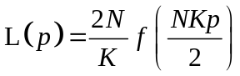 (3-1)
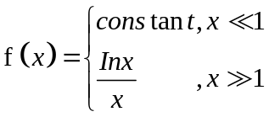 (3-2)
由于公式(3-2)是根据实际网络分析得出的经验公式，难以精确求解。目前，许多学者都是使用平均法给出公式(3-2)的函数拟合表达式-公式(3-3)：
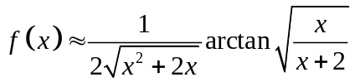 (3-3)
复杂网络中的聚合系数表示网络分组的程度，复杂网络使用连通单元的概念反映小型网络的分布和相互关联的状态。其中，根据聚合系数的定义可知，聚合系数与网络的平均度数K有关，也与节点连接概率p有关。文献[20]给出了聚合系数C(p)关于平均度数K和连接概率p的函数，且当p的值为0时的聚合系数如下：
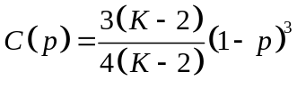 (3-4)
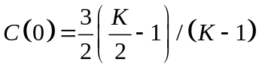 (3-5)
可以近似得出公式(3-6)：
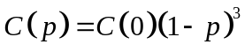 (3-6)
- 电力通信网鲁棒性评估函数

基于论文第二章对鲁棒性的介绍分析，本节说明了两种网络评估函数：Q(G)和QP(G)。这两种评估函数可以对电力通信网络拓扑G的鲁棒性进行评估。
Q(G)函数可以评估网络的鲁棒性。在电力通信网络鲁棒性的研究中，需要着重考虑电力通信网络的拓扑属性。此外，分析网络当前状态的最直观方式是网络最大连通子图的大小。最大连通子图是网络拓扑G的相互连通的子图集合中数量最大的那一个子图。
当网络崩溃节点达到某一定值时，网络的节点就会被分割成一个个单独的小连通子图。如果这些小子图携带的网络信息太少，网络就无法恢复。记Rc为网络崩溃时受到攻击的节点数与节点总数的比值。当网络被攻击时，定义受到攻击的节点数与节点总数之比为R。当R > Rc时，网络崩溃成许多独立的小连接子图。当R < Rc时，网络还能够保持一个完整的连接区域。
考虑到网络中节点的分布可以用概率形式表示且服从指数分布，本节将信息理论中的熵扩展到复杂网络，通过网络熵值来评估网络。根据指数分布的定义，给出公式(3-7)作为复杂网络中的度分布公式。对于一个给定的拓扑网络，公式中的参数a可以视作常数，Z表示网络中度数最大的节点，m表示网络中度数最小的节点。
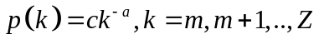 (3-7)
参数c可以直接根据指数分布的定义计算出具体结果，公式(3-8)表示参数c只与a和m有关：
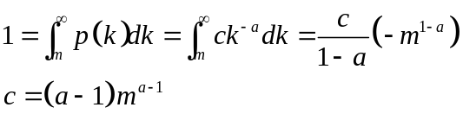 (3-8)
根据熵的定义，公式(3-9)给出复杂网络中节点熵的计算公式：
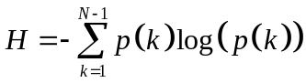 (3-9)
当网络规模相对较大时，改变积分上下限为m和Z：
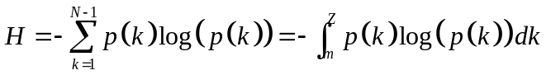 (3-10)
将公式(3-7)代入可得:
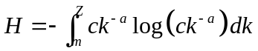 (3-11)
化简可得：
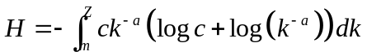 (3-12)

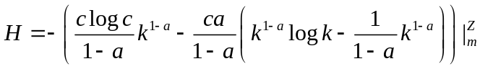 (3-13)
又因为文献[23]给出了度分布服从指数分布的网络中m和Z的关系即公式(3-14):
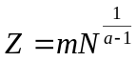 (3-14)
将公式(3-8)和公式(3-14)代入公式(3-13)，最终可以推导出以下公式：
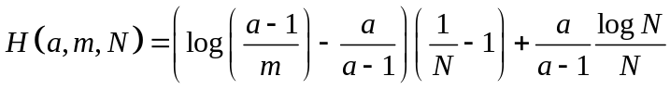 (3-15)
从上面的公式(3-15)可以得出如下结论，网络的鲁棒性与网络中的节点集合的大小有关，与节点度数的最小值m有关，与度分布概率函数的参数a有关。由于参数a可以视作常数，所以研究复杂网络的鲁棒性需要重点研究网络拓扑的节点总数以及节点度数最小的一类节点。给出鲁棒性评估函数公式(3-16)，其中X代表采样点，W代表可工作节点的百分比，N为网络拓扑节点总数。公式(3-16)的本质是统计网络拓扑中所有可用节点占总节点的比率。
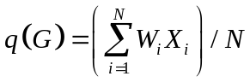 (3-16)
在上式的归一化中，本算法引入公式(3-17)：
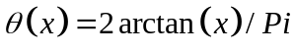 (3-17)
最终结果如下：(C = 2 / Pi)
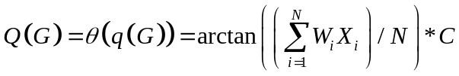 (3-18)
QP(G)指的是在网络运行的实际环境中基于Q(G)的网络评估函数。Q(G)函数在测试环境中工作良好，但是在实际环境中表现不佳。在实际环境中,大多数网络在受到攻击后仍处于可以正常工作的中间状态，这是因为网络攻击者的攻击效率一般都比较低，网络始终存在一个比较大的连通子集。这个时候更需要分析的是网络的中间状态的鲁棒性，因为这个中间状态会持续很久，且只有在极为强烈的攻击下才会崩溃。QP(G)用于描述这种网络连通子集的鲁棒性。公式(3-19)对中间函数D(S，G)进行了定义，公式中的N表示网络节点总数，S为N的子集。
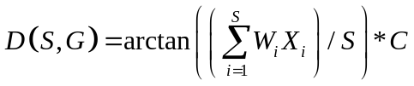 (3-19)
Q(G)和QP(G)可通过公式(3-19)中说明的D(S, G)函数进行表示。公式(3-20)说明了Q(G)函数是基于网络整体拓扑结构N进行的评估。
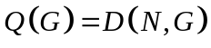 (3-20)
公式(3-21)说明了QP(G)函数是基于网络受到攻击时维持的中间状态进行的评估。公式(3-21)中的K表示网络受到攻击时维持的中间状态的拓扑结构，K为N的子集。
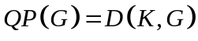 (3-21)

电力通信网耦合网络模型
根据电力通信故障的相关性，可将电力通信故障分为相关性电力通信故障和非相关性电力通信故障。相关性电力通信故障也称间接电力通信故障，因设备其他元器件而引发．难以处理；非相关性故障也称直接电力通信故障，由元器件本身直接因素所引起，本章主要处理这种间接网络组件引起的故障。
本节基于文献[24]中提出的电力通信网故障处理机制来描述问题模型进行研究分析。然而，由于电力通信网耦合过程的复杂性，原模型过于关注电力通信网内部的通信节点之间的通信交流而忽视了电网对电力通信网的控制因素，所以需要对该模型进行优化改进。
电力通信网和电力网络的耦合建模比较复杂，为了便于说明这个问题，先在此给出一些必要的符号定义：
记G为耦合网络，R为路由器，S为发电厂。对于给定的电力网络，约定节点的度是其相邻节点的数量，记Ge为控制中心。如图3 - 所示，图中用红线表示电力传输。当电力系统发生故障时，发电厂通常会减少其负荷。通常，Ge位于电力局的所在的城市或城镇中心，路由器通过光纤直接或间接连接到控制中心。
记Gp为电力网络并且记Gc为电力通信网络，电力通信网络和电力网络都具有其自身的节点和链路集合，分别用由Vc，Vp和Ec，Ep表示。两个网络之间的链路记为Epc。

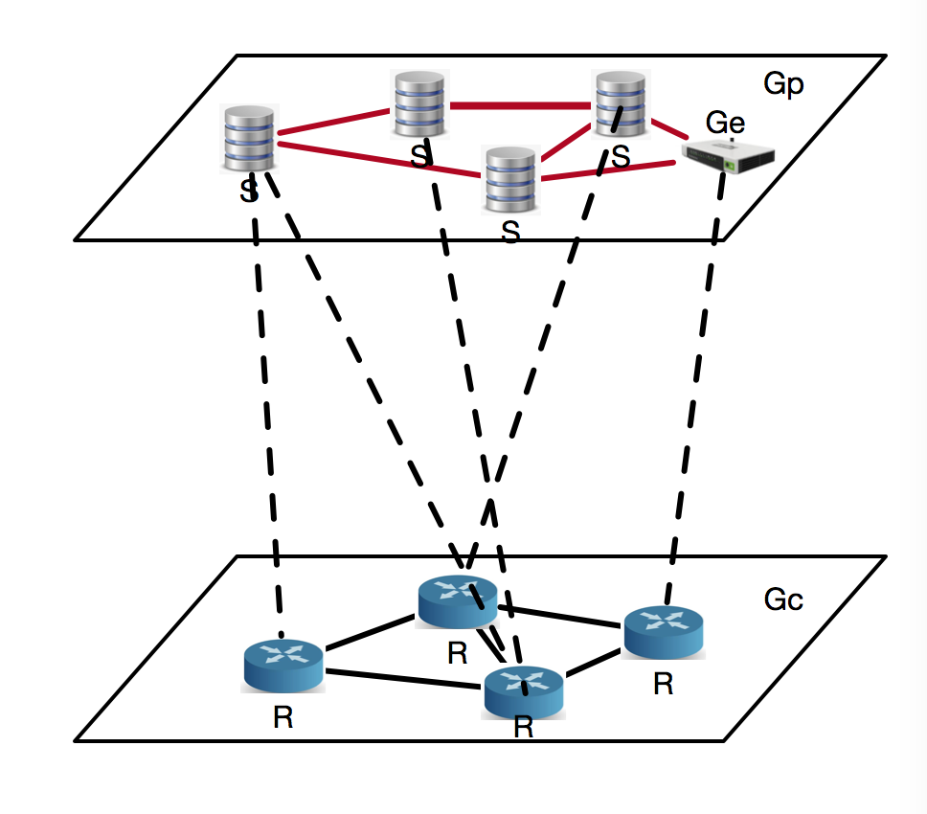
图3 - 耦合网络模型

为了精确地分析耦合网络中的故障，还需要对节点故障进行明确的定义。公式(3-22)定义了电源故障传播模型中的节点故障指示函数[24]。当变电站发生故障时，该函数返回1。否则，函数返回0：
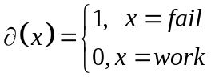 (3-22)
结合文献[24]中对电网故障处理机制的描述，故障反馈处理过程如下：当变电站发生故障时，节点故障信息被发送到电力通信网络。当电力通信网络接收到故障信息时，它将电力控制命令路由到控制中心Ge。控制中心Ge调整网络并处理故障。
可以证明如果网络中存在至少一个电站Sj和至少一个路由器Ri同时发生故障，那么可以在网络中找到至少一条从电站Sj到路由器Ri的路径。这条路径就是电力通信网络耦合模型故障容忍的关键路径。具体证明如下:
先通过公式(3-23)和(3-24)定义邻居函数。该函数表明与该节点直接相连的节点集合，也称为邻居集合。
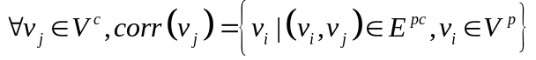 (3-23)
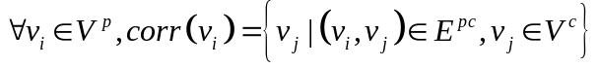 (3-24)
如果Sj和Ri直接相连，那么Sj和Ri互为邻居，这条路径已经存在了，结论是显然的。如果Sj不与Ri直接相连，因为电力网络和电力通信网都是连通的且控制中心Ge也属于电力网络，那么Sj可以通过corr(Sj)将控制信息路由到控制中心Ge。控制中心Ge再将控制信息路由到Ri。公式(3-25)直接给出了这条路径，并可以根据公式(3-26)和公式(3-27)表示出具体的关键路径。
(3-25)
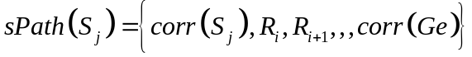 (3-26)
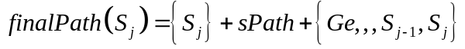 (3-27)

问题描述
在实际环境中，电力通信网络的故障容忍需要基于具体业务的要求来制定故障容忍的目标[2]。从前一节可以看出，关键路径的冗余是优化通信网络的关键，所以必须对网络的重要结构进行冗余备份。一般有链路冗余和节点冗余两种冗余备份方式[22]。当前大多数备份算法都侧重于链路冗余[28-30]，还提出了多种复杂的决策算法和确定冗余链路的特定规则。本节提出的方法是为关键路径上的重要节点构建备份冗余。本节将通过介绍MCDS(Minimum Connected Dominating Set，MCDS)和电缆属性等概念得出必要的约束条件。这些约束条件将引出下一节需要求解的具体问题。
构建最小联通支配集合MCDS是形成主干网络的主要方式之一[20]。选择MCDS来构建网络虚拟骨干是考虑到MCDS的性质十分贴合电力通信网的业务特性。连通支配集(connected dominating set CDS)可以作为虚拟骨干的基础结构，而较小的CDS意味着用更少的骨干节点参与消息转发。这有利于降低能耗，延长网络寿命。网络中最小连通支配集的研究对骨干网络的故障容忍算法的设计具有重要的指导意义。
MCDS是一个NP-hard问题[26]，其求解过程相对复杂。求解任意连通网络中的MCDS问题已有各种算法进行了说明。但MCDS的精确算法的求解时间随着问题规模呈指数增长，这种精确求解的方式并不适于在大规模网络中使用。目前较为切合实际应用的求解方法的是设计近似求解算法。
根据所运用的计算资源，近似算法可分为集中式和分布式两种。集中式算法需要使用整个网络的全部信息计算最终结果，所以网络拓扑的计算开销较大。集中式算法往往能得到结果更好的近似最优解，所以可以用来估计解的范围，从而评估其他解的性能。按照近似算法的具体实现手段分为两类不同的方式：一是先找出一个CDS，然后逐步降低CDS中的节点数；二是先快速地找出一个支配集，然后寻找连接点使支配集连通。
虚拟骨干网络越小，虚拟骨干网络中节点的重要性越大[22-24]。因此，加强虚拟骨干网络的容错性是十分必要的。将满足这两个属性的最小基数子集称为k -连通m -支配集问题，具体定义如下：
k-连通m-支配集：给定连通图G=(V, E)的顶点集合D，如果由D导出的子图是k-连通的，而且对于G中任意不在D内的顶点v，它在D中至少有个数为m的邻居，则称D为G的k-连通m-支配集。
这个问题是NP-hard问题，因为它最简单的情况是MCDS问题，即k = 1且m = 1 [21]。为了确保收集电源故障信息，必须确保电力通信网中的每个电源节点至少连接两个通信节点。因此，这是一个(1,2)-CDS问题。
不止如此，电力通信网络的故障容忍设计还需要考虑到电力通信网络中的光纤电缆，因为它们是通信子网的基本组成部分。电力系统通信网已经成为我国专用通信网中规模比较大、发展也较为完善的通信专网。随着通信网络光纤化的趋势，电力系统通信承载的业务特别是保护和安全业务对光缆的可靠性和安全性提出了更高的要求。光纤传输已经是电力通信网传输网络消息以及电力系统生产生活的重要组成部分。根据文献[12]，电缆故障占所有电力通信系统故障的一半以上。如果路径上包含多种类型的电缆，则需要各种链路适配器来进行链路转接。这会增加链路延迟和链路故障的可能性。
在中国，光纤复合架空地线和全介质自支撑光纤电缆广泛应用于电网中[13]。OPGW光缆英文全称Optical Fiber Composite Overhead Ground Wire，简称O缆。使用O缆时需要将光纤放置在架空高压输电线的地线中，以便构成输电线路上的通信网。O缆的结构形式兼具地线与通信功能。ADSS 光缆英文全称All dielectric Self-supporting Optical Cable，简称A缆。“全介质”指的是光缆所采用是一种全介质材料。“自承式”指的是光缆内部的加强构件可以承受光缆自重及外界负荷。当输电线路已架设了地线且线路剩余寿命充足需要尽快地低成本安装建设光缆系统，同时避免网络停电的前提下，可以采用ADSS光缆。
这两种光缆各有其优势，且均在电力通信网络中大量使用。为简单起见，假定电力通信网格中仅使用O缆和A缆，并且尽量保证每个节点都具有至少一条通往控制中心的路径且该路径上的所有电缆的类型相同，将这个限制记为物理约束。但是如果网络中的每条电缆连接的下一条电缆与自身的类型都不相同，那么该网络拓扑一定不能满足物理约束。
综上所述，电力通信网络基于级联故障的故障容忍方法被限定为求解如下问题:
给定包含发电厂Ge在内的有限链路连接的耦合网络，找到满足以下三个约束的子集：
- Gx是通信子网的子集。
- Gx是(1,2)-CDS。
- Gx满足物理约束。
其中Gx就是需要进行备份的关键节点组。

面向级联故障的电力通信网故障容忍算法

3.4.1 算法内容
从网络性能和网络健壮性的角度考虑，故障容忍算法需要重点考虑虚拟骨干网络中每个节点的抗干扰性。目前电力通信网使用的用于节点评估的度排序算法(DSA)是通过计算节点度的大小来确定节点在网络中的重要性[16]。虽然DSA只是按节点度排序，但是因为算法简单易实现，所以广泛运用在各种故障容忍算法中。从拓扑特征看，节点的度越大，承载的服务就越多。在简单拓扑结构中，这种方法效果很好。但是，当网络结构变得复杂时，DSA会迅速失效[17]。
本节提出的面向级联故障的电力通信网故障容忍算法称为PNGA(Primary Nodes Group Algorithm)算法，算法通过寻找网络中的关键节点来进行针对性备份。
在耦合网络级联故障的研究中，一些节点的故障可能导致其他节点(例如桥节点或连接到控制中心的节点)的故障。因此，PNGA算法通过引入MCDS的方式来识别DSA无法识别处理的一些关键节点。
PNGA算法的主要思路：先在通信网络中使用贪心算法来尽可能加入度数大的节点来生成网络拓扑中的2支配集，再寻找拓扑中的网路孤立点加入支配集。然后，算法通过循环计算图的连通分量并不断加入节点形成连通支配集。最后，算法计算网络拓扑结构中的光缆种类，再根据物理约束寻找需要加入结果集的节点以得出最后的结果集。
因为MCDS问题是NP-hard问题，所以算法需要使用启发式方法来找到解决方案。启发式算法指的是构造一个基于直观或经验的算法，在可接受的计算时间和空间成本下给出待解决问题的一个可行解，其具体算法如下：
算法1：在通信网络中生成2DS并求出中间结果集G1。算法的核心思路是先找出G中的2支配集。具体方式是先使用贪心算法的思路尽可能加入度比较大的节点，再寻找那些不能被连接的节点加入结果集来形成G1。

1.function G1 - SOLVING( G ) {
2. while (i < MapVpc.Length - 1){//遍历G中所有Vpc中的链路
3. if ( length == 1 or length == 2 )//判断链路链接的节点能加入G1
4. G1.add(ArrayNeigh)
5. else
6. if (lack==l or lack == 0)//判断是否有特殊节点不能连接到网络
7. G1.add(MapVcc.BySort(2 - lack))
8. return G1
9. }
10.}

算法2：基于G1计算 (1,2)-CDS，结果记为G2。算法2的目标是形成一个连通的2支配集。算法通过循环计算图的连通分量并不断的加入节点来保证最终得到的结果是连通的。

1.function G2 - SOLVING( G1 ) {
2. while (T >= 2){//判断当前的连通分量是否大于等于2
3. node <- MapN.getFirst(i)//选择节点
4. RESETGRAPH(node)//计算连通分量
5. G2.add(node)//加入节点
6. RESETMAPN(MapVcc))//计算连通分量
7. }
8. return G2
9.}

算法3：基于G2和物理约束，获得最终结果Gx。算法先计算网络拓扑结构中的光缆种类，再根据物理约束寻找需要加入结果集的节点。物理约束的要求比较高，最后可能出现无法满足物理约束的情况。

1.function Gx - SOLVING( G2 ) {
2. while (T!){//判断是否已经满足物理约束
3. if (Type in(each path in ArrayPath)){
4. for (each path in ArrayPath)//判断光缆种类
5. if (Different Type in path)
6. Array Path[path.Type]++
7. }
8. if (T!) Gx.append(max( NodeLeft ))//计算是否满足物理约束
9. }
10. return Gx
11. }

3.4.2 算法流程说明
本节对上一节提出算法的具体流程进行拓展性的说明。算法1的核心思想是计算路由节点和电源节点之间的边数，并基于该结果生成2DS。先需要证明G1在非平凡的情况下是2DS。首先，G1仅考虑电力节点与通信节点之间的链路。对于每个电力节点S，至少存在一条与通信节点连接的链路。所以一定可以找到通信节点集V且V和G1的交集大于1。
算法1的流程图如图3 - 所示。算法先通过节点的度数进行排序，再将度数比较大的节点依次选出并加入结果集，再寻找那些不能被连接的节点加入结果集来形成最终算法结果。
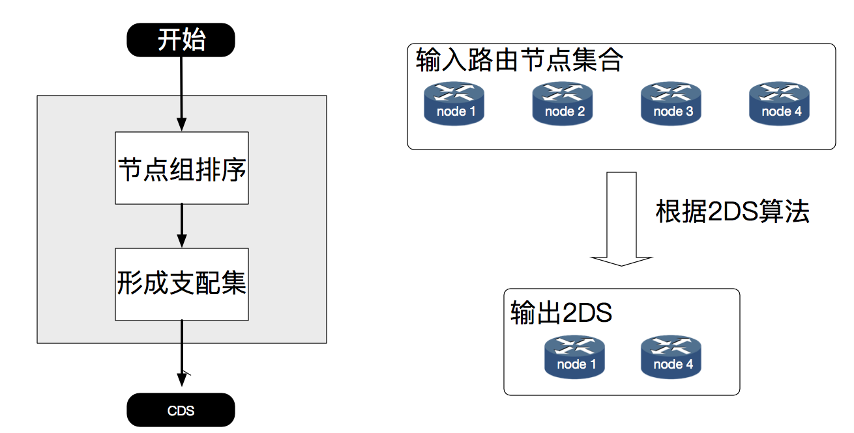
图3 - 算法步骤1
对于输入G1，算法2需要求解 (1,2)-CDS，并将其表示为G2。算法流程如下：初始化G2 = G1。如果G2已经连通，则算法2结束。如果G2不连通，那么用T来标示G2的连接子图的数量。当T等于1时，算法结束，否则选择节点加入G2。算法细节如图3 - 所示。算法最后需要将连接到控制中心的路由节点添加到G2，因为与控制中心直接连接的路由节点通常都要位于网络的主干网中。
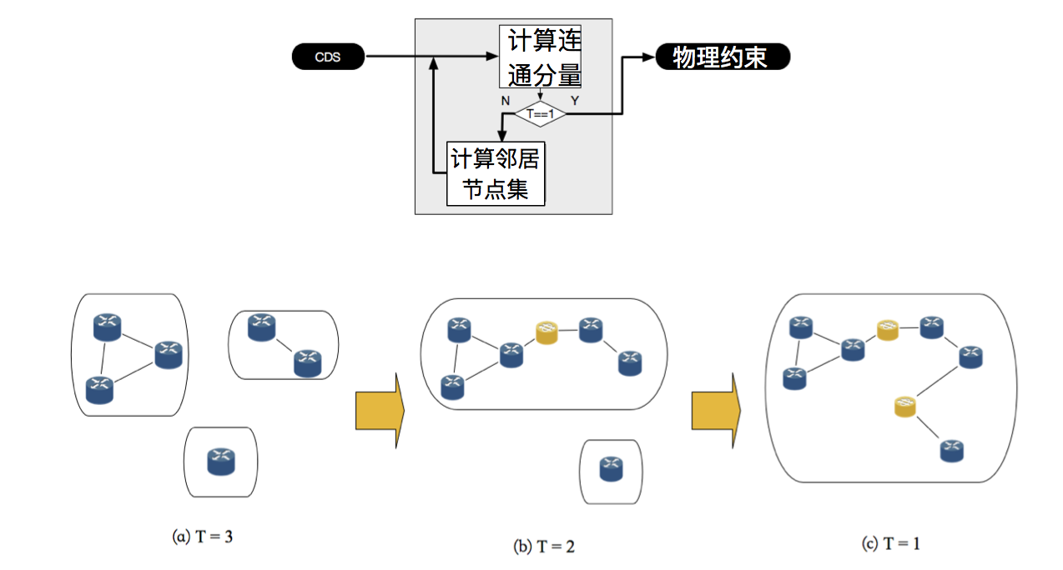
图3 - 算法步骤2
算法3根据物理约束的要求寻找需要加入结果集的节点。算法流程如图3 - 所示。
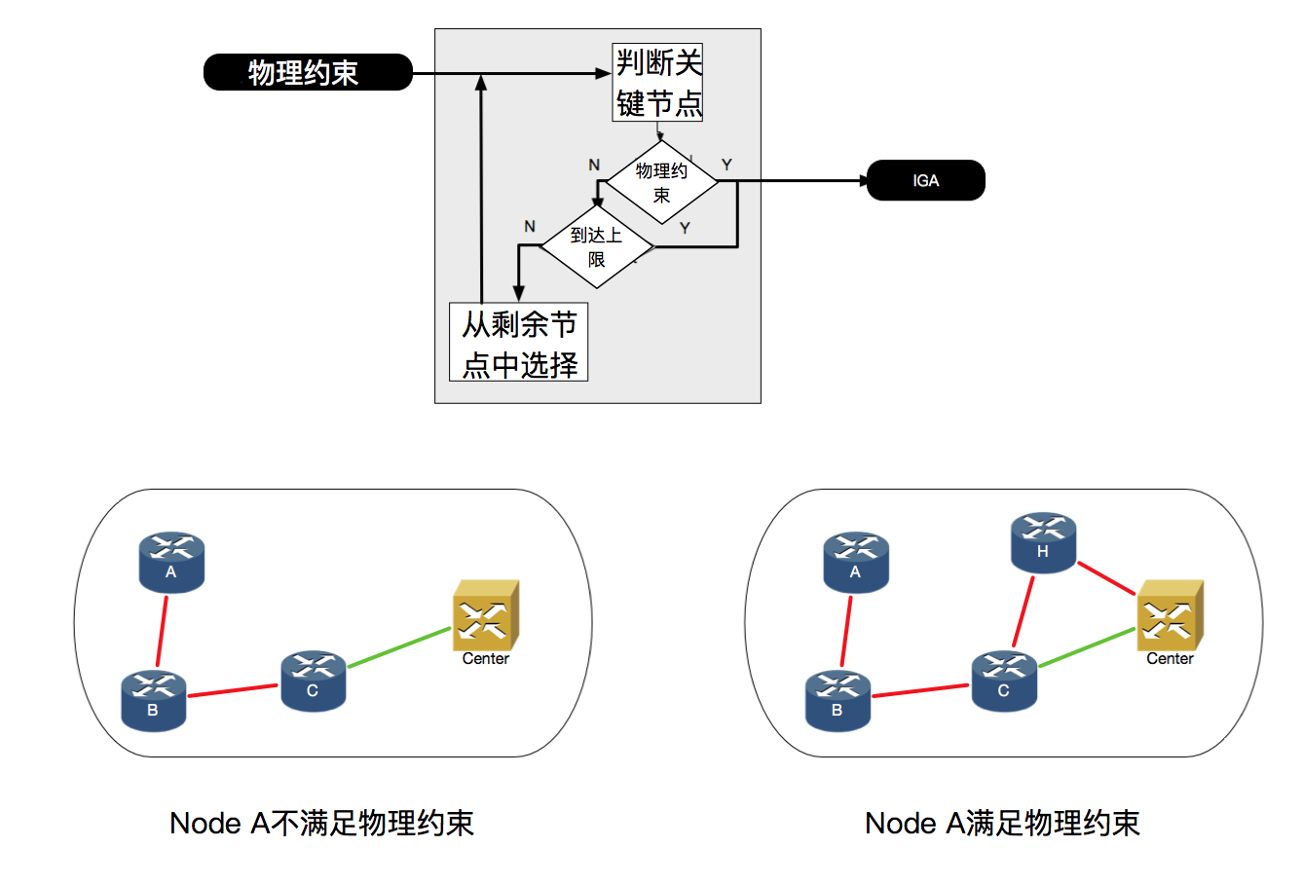
图3 - 算法步骤3

图3 – 5 描绘了通过产生模拟攻击序列的方式来计算关键节点的方式。图中展示了攻击节点C和E后对网络产生的不同影响，网络拓扑被切割成几个小的连通子图。算法根据节点失效后网络的分割情况来计算出关键节点。通常来说，节点被攻击后网络拓扑被分割出的连通分量越多，该节点的重要性越大。
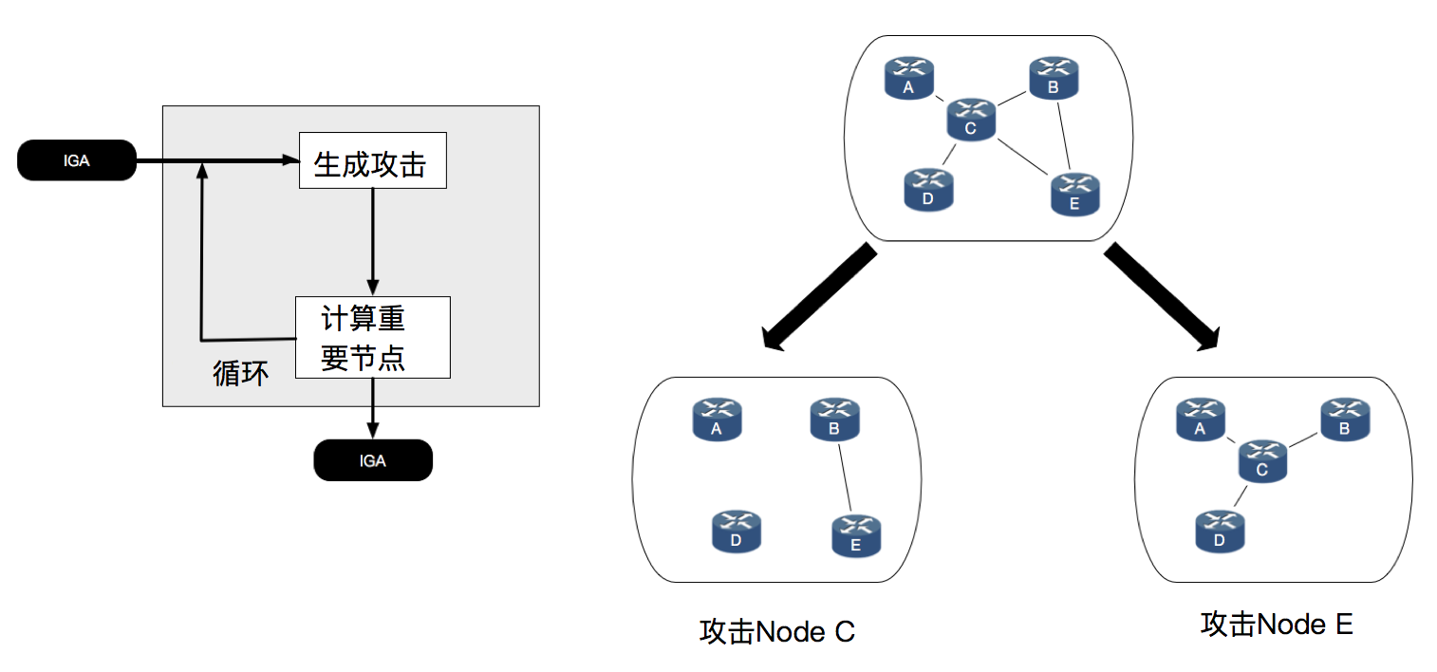
图3 - 算法步骤4

3.4.3 时间复杂度
G1求解算法的时间复杂度为O(n^2)+ O(kn)，k表示电力节点与通信节点的平均耦合度。G2求解算法的时间复杂度为O(yn^2)，y表示电力网络的平均度数。Gx求解算法时间复杂度为O(n^3)。本算法仅运行在电力通信网络的网络构建期。在电力通信网网络的实际使用中，网络用户不会察觉到具体时延的增加。

仿真实验
目前，没有可以对电力网络和电力通信网络的耦合网络进行仿真的仿真平台。所以仿真实验使用Network X仿真包生成仿真耦合网络并执行仿真实验。Network X是一个Python包，用于创建、操作和研究复杂网络的结构、动力学属性和具体功能[21]。本实验的目的是验证所提出的耦合网络仿真模型的可靠性和研究所提出算法在仿真环境下的具体表现。
仿真实验使用了中国三层电网的骨干网络拓扑结构。在仿真实验中，在Network X中导入了28个电力节点和28个通信节点。为了便于分析拓扑结构，图3 - 展示了电力节点和通信节点之间的大部分耦合链路。此外，图3 - 展示了网络中不同类型的电缆在网络拓扑结构中的分布，其中绿线表示O电缆，红线表示A电缆。
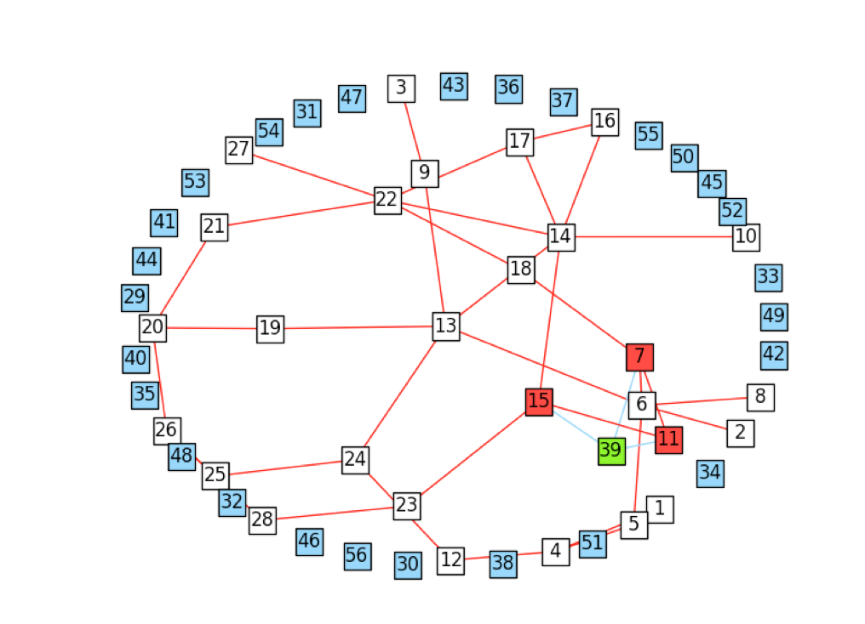
图3 - 网络拓扑
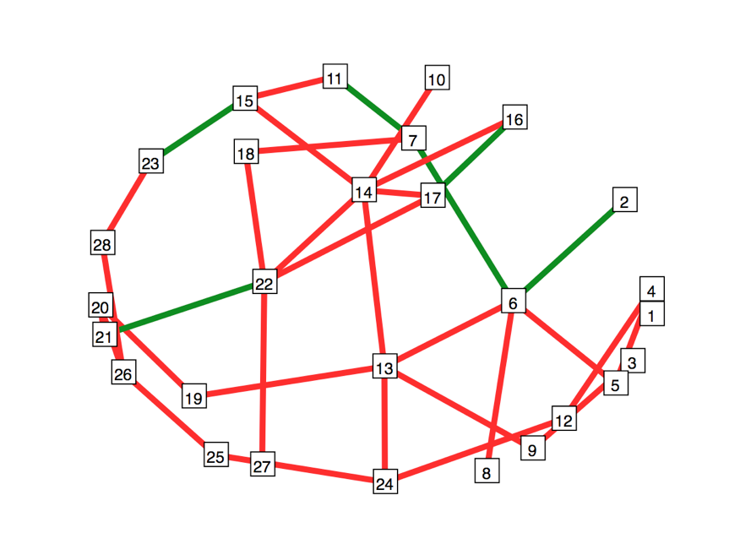
图3 - 网络电缆类型
图3 - 展示了G1的拓扑结构。可以看出G1集合不一定是连通的。图3 - 展示了G2的拓扑结构，可以看出G2是CDS。
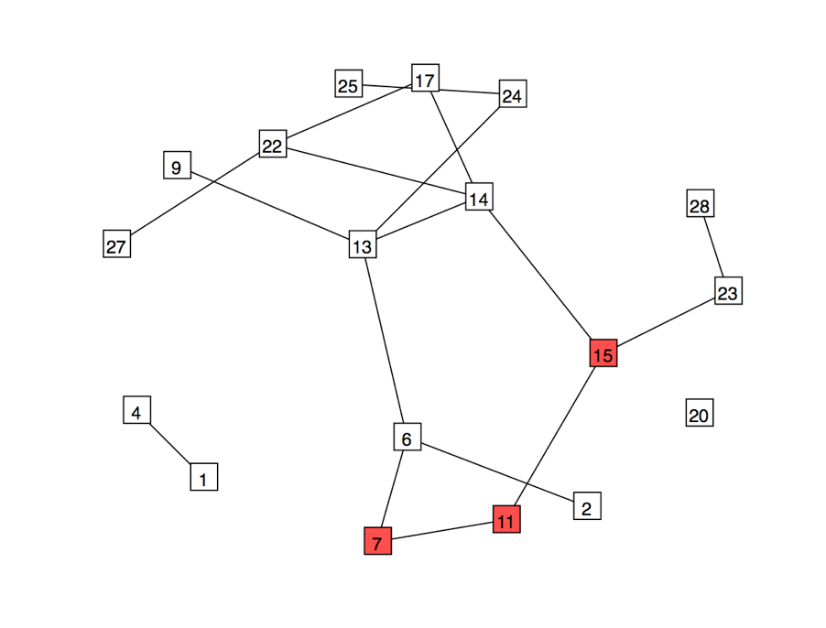
图3 - G1
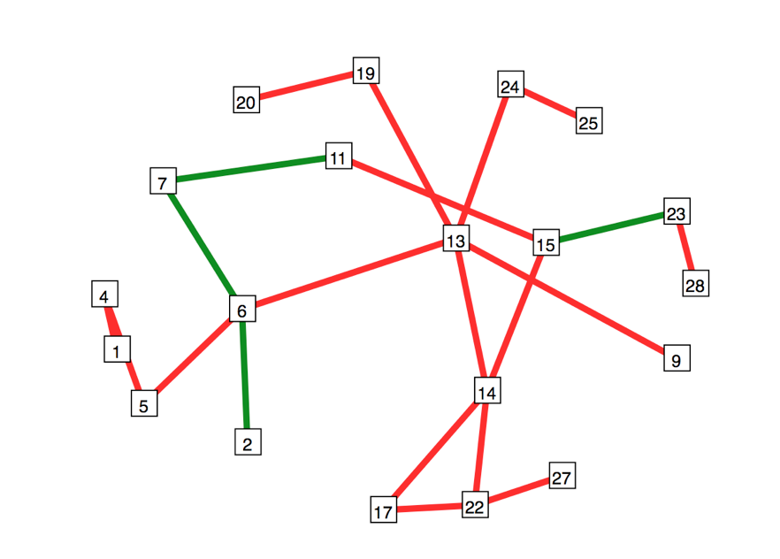
图3 - G2
此处仿真算法的最终结果是G，这意味着即使将所有节点添加到最后的结果集合中，也不能满足物理约束。这种情况说明这种拓扑不能满足物理约束，网络设计者必须选择其他方法来解决此问题，如更改网络结构和增加电缆数量。所以针对这种情况，算法给出的最终结果是G2。
图3 - 展示了处于初始状态的网络拓扑中的节点状态，其中所有节点都运行良好。从图3 - 和图3 - 中可以看出DSA的故障容忍效果不如PNGA。图中的红色部分显示节点的故障状态。
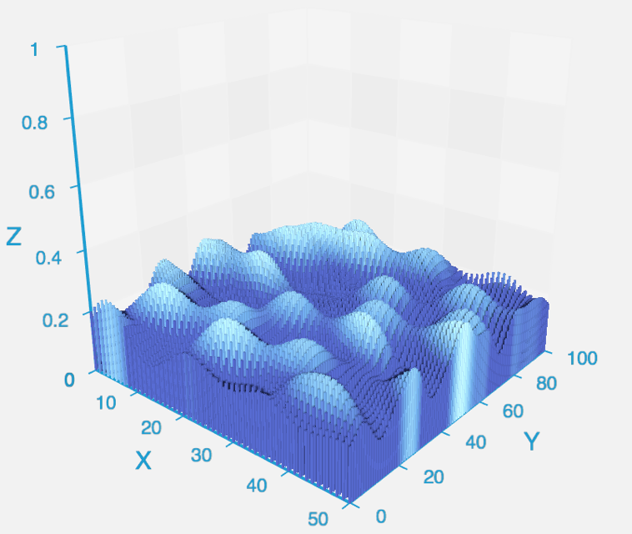
图3 - 网络初始状态
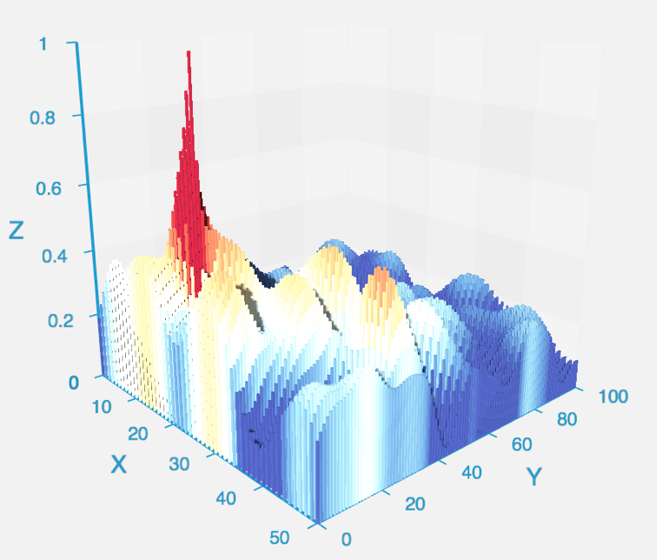
图3 - PNGA
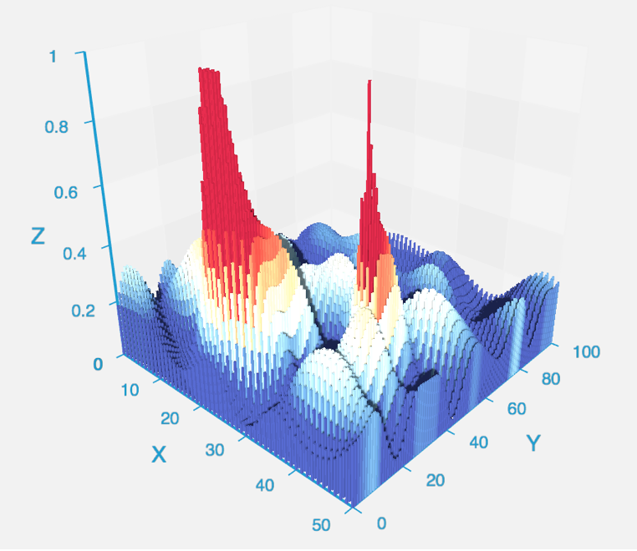
图3 - DSA
网络攻击的方法有两种：灰色攻击和黑色攻击。黑色攻击对随机选择的节点进行攻击。这将导致节点产生随机故障，所以通常用于模拟这类随机故障。相比之下，灰色攻击需要了解网络拓扑的一部分具体结构。所以灰色攻击可以基于部分已知信息定位要攻击的对象。
仿真实验的实验对照组选择了DSA和DSAS(基于网络服务的DSA算法)。 DSAS是DSA算法结合了网络业务服务的算法变体[24]。在更关注网络业务服务的复杂网络中，DSAS算法性能优于DSA。
仿真实验还需要更准确的网络评估方式。仿真实验采用了前文中介绍的评估函数Q(G)和QP(G)来分析仿真结果。在对仿真结果进行采样之后，可以获得Q(G)和QP(G)的具体数值，其中，评估函数的最小值为0，这表明此时网络非常脆弱；评估函数的最大值为1，表明网络不可能被破坏。
在网络拓扑处于黑色攻击和灰色攻击时，上述三种备份策略的性能如图3 - (a)和图3 - (b)所示。原始拓扑的性能(备份拓扑结构里15％节点)如图3 - (c)所示。
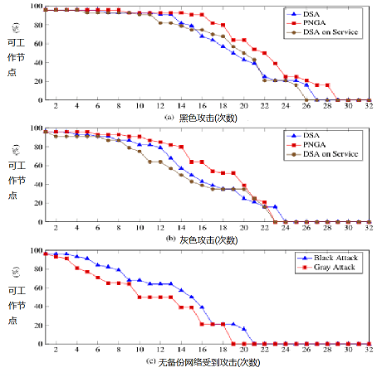
图3 - 故障状态
在网络故障攻击的早期阶段，网络中存在较多的可用节点。可以从图中的数据曲线中得出：在网络故障攻击期间，PNGA在抑制故障方面比其他算法性能强10%-15%左右。
根据上图仿真数据计算出的评估函数Q(G)和QP(G)具体数值如图3-14所示。这两类数值说明了网络的鲁棒性。
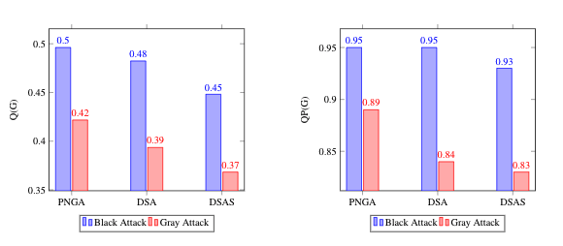
图3 - 性能分析
可以看出在遭受两种不同的网络攻击时，PNGA的结果表现优于其他两种算法。因此，可以根据仿真结果得出以下结论：
随着网络攻击的持续进行，节点不断发生故障，网络逐渐崩溃。备份策略可以减慢此过程。但是只要攻击不断持续进行，网络中的所有节点都将停止工作。
灰色攻击明显更具破坏性，因为攻击者可以选择目标。然而，在网络崩溃后，两种攻击策略造成的影响其实是相似的。可以使用多种备份策略来增强网络的健壮性。与其他算法相比，PNGA表现出了出色的故障抑制效果。

本章小结
本章确定了电力通信网络的基本特征，并且提出了针对级联故障的故障容忍方法。通过比较不同的算法，确认了提出方法的性能优于目前使用的度排序算法，验证了面向级联故障的电力通信网故障容忍算法可以提高电力通信网对级联故障的容忍能力。

面向区域故障的电力通信网备份算法

4.1 区域故障相关的电力通信网备份问题

4.1.1 引言
随着智能电网电力通信技术的发展，用户对电力可靠性的要求不断提高。智能电网已成为通信网络技术发展的必然趋势，更是社会经济发展的必然选择[36]。本节对区域故障对电力通信网的影响进行研究。
区域故障即大规模地理位置相关故障最近引起了研究者的注意。该领域的研究主要涉及区域故障建模失败、测量其具体影响[37]以及确定网络基础设施对区域故障的脆弱性上[38]，对于具体的故障容忍策略考虑的不够完善。
区域故障的发生概率小但波及范围大。尽管很难预测区域故障的发生时间和规模大小，但通过在大规模区域故障中部署冗余资源仍可以减轻故障造成的危害[37]。网络运营商在发生大规模区域故障时提供可靠性服务的典型方法是分配额外的备用链路，并希望通过这种方式生成更多的备用路径。然而，由于主链路和备用链路都容易受到同一个区域故障造成的相同影响，因此在物理介质上增加网络冗余已经被确认为是一种空间效率低且代价非常昂贵的方法[38]。
在电力通信网中，光纤传输是最常见的网络组网方式，常见的有模拟光端机和数字光端机，是解决几十甚至几百公里信号传输的最佳解决方式。具体传输方式是通过把消息以及控制信号转换为激光信号在光纤中传输。光纤传输的传输距离远、衰减小，抗干扰性能好，也适合远距离传输。但是光纤传输存在一些缺点。如传输距离在几公里内则性价比比较低，光缆搭建及后期维护需专业技术人员及特殊设备进行操作处理，维护技术要求比较高，且不易对网络进行升级扩容。
为了解决区域故障问题，本章引入了无线备份方法。无线传输是解决几公里甚至几十公里不易布线场所数据传输的解决方式。无线传输一般采用调频调制或调幅调制的办法，将图像搭载到高频载波上，再转换为高频电磁波在空中传输。无线传输成本低，性能稳定，也省去了布线及线缆维护的费用。无线传输具有网络组织灵活、可扩展性好、即插即用、维护费用低等优点。同时，最近点对点无线技术(如毫米波和自由空间光学)的发展极大地提高了无线传输的传输速度，也增强了可靠性、可访问性和连接稳定性。这些关键技术的突破使无线技术成为可靠的通信解决方案[39]。此外，无线传感器的成本远低于光纤链路。无线通信模式可以避免复杂的通信布线，也可以安装在恶劣的环境中。
使用无线备份方法的另一个重要原因是无线节点更容易对弱小信号进行采集和收纳。使用故障瞬态距离测量方法收集弱信号非常困难。在这方面，无线网络已经发挥了至关重要的作用。在输电线路故障检测和变电站自动化中，无线网络作为其他网络方法的有效补充手段已经被广泛的使用[38]。

4.1.2 区域故障分类
文献[40]中提出了几种模型来描述区域故障造成的影响。如图4 - 所示，这些模型可以描述为线切割、顶点数为n的n边多边形切割和以(x，y)为中心且半径r的圆切割。图中已经标注了三种不同的切割方式对网络的分割方式。虽然每一种模型都形象地代表了某种类型的区域故障(例如龙卷风可以很好地通过线切割表示，电磁脉冲可以通过n边多边形精确建模)，但通常还是使用圆切割来建模随机区域故障。这是因为圆切割危害大且更加易于建模。通过对圆区域故障问题的研究，可以得出与区域故障有关的一些重要特性。

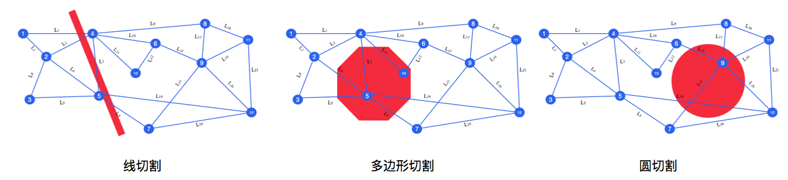
图4 - 区域故障
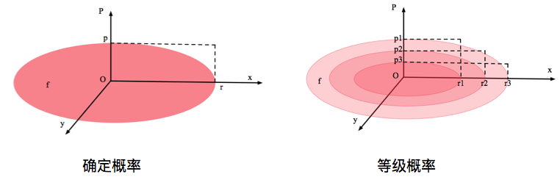
图4 - 概率模型
如图4 - 所示，对于区域故障，存在二元概率或阶梯式概率两种不同类型的区域故障。基于不同的区域故障模型，网络组件q的故障概率P(q，f)的表达式也有多种，如公式(4-1)和公式(4-2)所示。

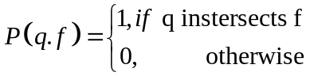 (4-1)

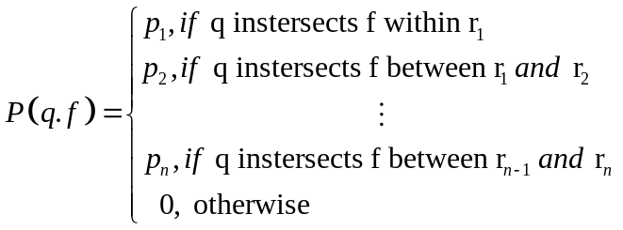 (4-2)

特别地，当p1 = p2 = ... = pn = 1时，上述两公式等价。

4.1.3 区域故障数学定义
本节的主要目的是先对区域故障进行必要的数学定义，然后得出故障容忍问题的具体描述。
为了形象地描述问题，本节以一个简单的三层智能电力通信网的拓扑结构为例进行说明。图4 - 展示了这个拓扑G1，图中红色故障区域的半径为100km，故障中心坐标为(600km，400km)。上节内容已经指出，区域故障的概率函数有很多种，但是本节使用确定性概率函数来简化问题，并在求解阶段综合考虑了多个区域故障概率函数。表4-1展示了数学函数和参数的定义。
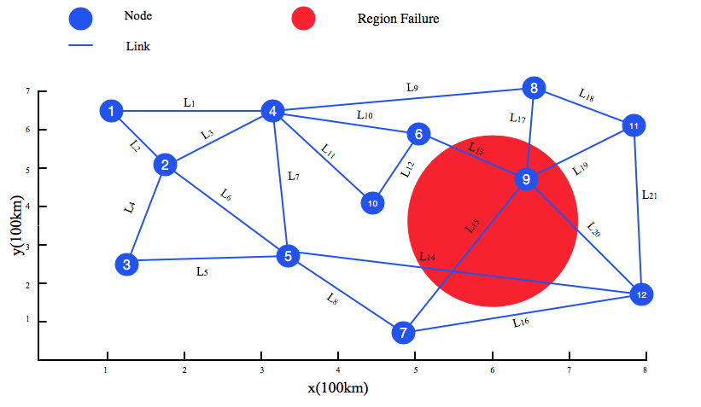
图4 - 区域故障影响下的G1
表4 - 区域故障数学定义

定义 | 介绍
G(V, E) | G表示网络，V表示网络节点集，E表示网络链路集
q | 网络组件，如链路和节点
W | 网络备份的总备份成本
w | 网络备份的单位备份成本
D(G) | G的网络直径
f(C, r) | 区域故障影响范围，C表示故障中心，r表示故障半径
P(q, f) | 网络组件q在故障f下发生故障的概率
P(L | f) | 判断链路L是否被故障f影响
PS(L) | 链路L经过的故障总数
d(f) | 故障f的链路密度
PSD(L) | 结合故障密度的PS(L)函数
PSD(E) | 网络链路集E中所有链路的PSD函数的合计
N(G, f) | 基于故障f的网络性能评估函数
Ew | E中可工作链路的总数

网络直径(Network Diameter): D(G)表示G中任意两个节点之间的距离的最大值。
二元区域故障函数(Binary regional fault function): f(C，r)表示区域故障的影响范围。C表示故障中心，r表示故障半径。G1中的区域故障f1可表示如下。
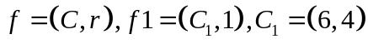 (4-3)
链路识别函数(Link identification function): P(L| f)表示链路L是否会经过故障f并受到故障f的故障干扰。公式(4-4)和公式(4-5)展示了L13，L14，L15，L16和f1的链路识别结果(L13，L14，L15在f1影响范围内，L16不在f1影响范围内)。
(4-4)
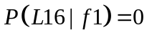 (4-5)
链接故障统计函数(Link failure statistics function): PS(L)表示链路经过的故障的个数。
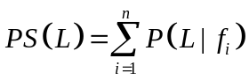 (4-6)
故障密度函数(Fault density function): d(f)表示故障经过的链路条数。这显示了此故障对整个网络的影响。通常来说，故障经过的链路越多，则该区域故障的故障密度函数的值越大。公式(4-7)中的f.r指的是区域故障f的故障半径r。公式(4-8)描述了G1中区域故障f1的故障密度函数d(f1)，。
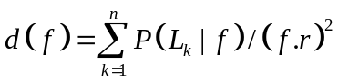 (4-7)
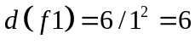 (4-8)
网络评估函数(Network evaluation function): N(G, f)表示基于区域故障f来对网络进行性能评估。下式描述了N(G, f)的内容。
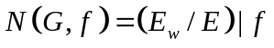 (4-9)
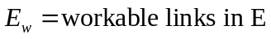 (4-10)

4.1.4 问题描述
本小节对特定问题和数学定义进行一些约束以获得问题的解决方案。
首先，本小节使用f(C, r)来描述区域故障。研究的难点在于f是完全随机的(具体表现为C和r在正实数域中随机取值)。为了降低求解这个问题的难度，需要根据一些经验条件对这类区域故障进行一些弱化约束。
考察网络拓扑G(V, E)和区域故障f(C，r)：如果从故障中心点C到网络拓扑内的任意节点的距离都大于故障半径r，则该故障f对网络G没有造成影响。因为要在后续求解中去除这种无意义的情况，所以需要添加约束Min(C，V) < r，表示故障中心到网络节点的最短距离小于故障半径r。
其次，对于故障f(C，r)，如果r很大，则此故障非常具有破坏性，甚至无法通过备份解决。假设G1中的r > D(G1)/ 2。当这种区域故障发生时，至少有一个f(C，r)将覆盖整个G1。下图4 - 表明当r = D(G1)/ 2时f(C，r)对G1的影响范围。在这种情况下，分析网络结构失去了意义，因为所有链路都将被此故障破坏。 所以，在此需要添加的约束r < D(G)/2。一般地，用r = D(G)/ k，k > 2来描述这一约束。

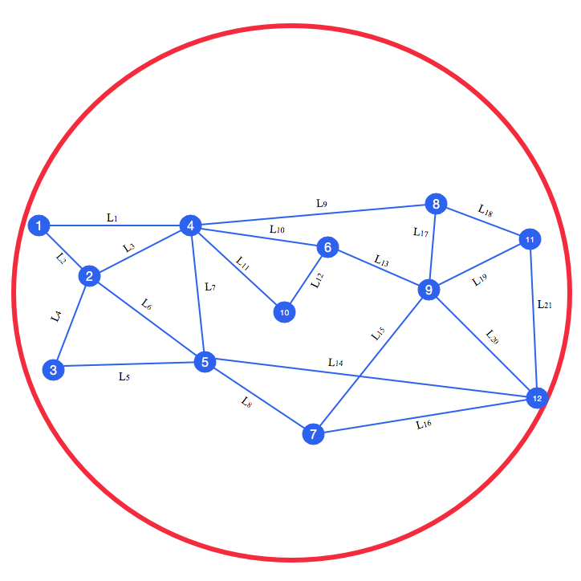
图4 - r = D/2时的影响区域
对于网络拓扑来说，发生在不同位置的区域故障对网络造成的危害截然不同，链接故障统计函数PS(L)并不能有效地描述区域故障对网络的危害。考察图4 - 所示的两个故障区域f1和f2：
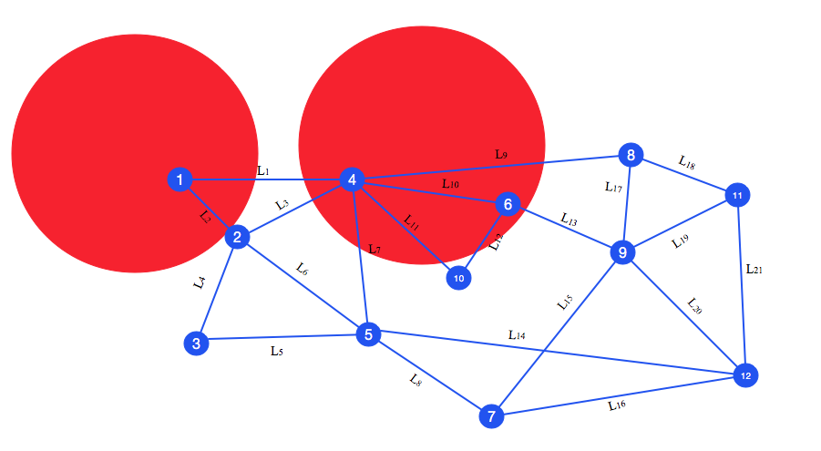
图4 - f1和f2同时作用
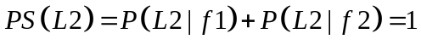 (4-11)
(4-12)
计算得出PS(L2) = PS(L12)，那么根据这个结果应随机选择一个链路进行备份。但是由于d(f1) = 2 < d(f2) = 7，这表明f2将导致更多链路故障。所以L12应该优先于L2进行备份。从网络拓扑结构的角度上看，这说明L12位于网络的更中心位置。需要引入PSD(L)和PSD(E)(E代表链路集)来处理这个问题。具体公式为(4-13)和(4-14)。链路的PSD函数值越小，其对区域故障的抗性就越强。
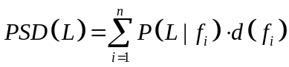 (4-13)
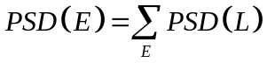 (4-14)
最后还需要考虑成本限制。无线链路的通信范围有限。为了简化问题，约定无线备份的成本只与备份链路长度和无线传输方式有关。最终得出的面向区域故障的故障容忍问题的具体描述如下：
对于给定的网络G和P(q, f)，需要找到集合R满足以下三个要求，其中E表示链路集，W表示网络备份的备份总成本，w表示单位备份成本。

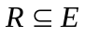 (4-15)
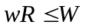 (4-16)
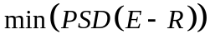 (4-17)
上述约束表明最后得出的结果集R是一组满足成本约束的边集，且要求R关于E的补集的PSD函数值最小。那么集合R就是给定区域故障下该网络需要进行无线备份的链路。下一节给出具体算法思路的求解算法。

4.2 电力通信网面向区域故障的故障容忍算法

4.2.1 算法思路
为了解决上文给出的故障容忍问题，本节提出了一种基于采样点的面向区域故障的故障容忍算法(Sampling Point Based Fault Tolerant Algorithm, SPA算法)。目前没有通用的针对区域故障的解决算法 [42]，样本采样是一种比较好的解决区域故障的方式。具体方法是通过在网络拓扑内部和拓扑周围根据一定方式生成一组样本点。这些样本点将作为区域故障的中心点，结合不同大小的故障半径生成一组随机的区域故障。通过这些故障对网络拓扑的影响来评估网络组件对区域故障的抗性。
可以看出，生成样本点的方式十分关键。在算法模拟样本采样的过程中，选择的采样点越多，最终得出的结果就越准确。
需要对本节提出的算法的采样点生成方式做出具体说明。考察图4 - 给出的拓扑网络G1，D是网络直径，r是故障半径。图中边长为D + 2r的正方形包围的虚线区域可以视为生成故障中心点的有效范围。这是因为只有当故障中心在该虚线区域内部时，这些区域故障才会影响拓扑结构内部的网络组件[40]。否则，拓扑节点到故障中心点的最短距离比故障半径长，前文已经说明了这种类型的区域故障不会对网络拓扑造成影响。
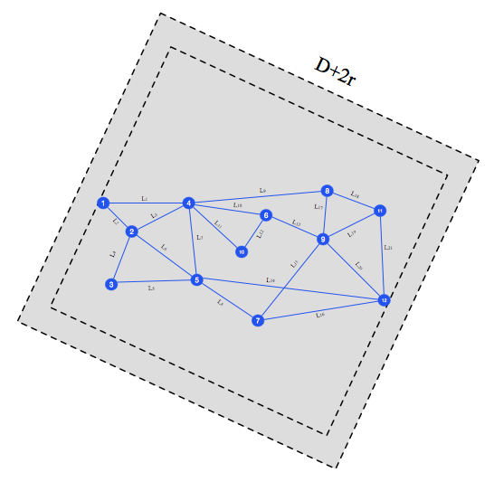
图4 - 区域故障影响范围

SPA算法要先计算出网络拓扑的网络直径，并通过网络直径计算出区域故障中心点的生成区域，再根据生成区域的范围结合故障半径生成一组区域故障。这组区域故障和链路的相交关系可以用PSD函数来表示。最后根据链路长度、备份成本和链路的PSD函数值来综合判断是否需要备份该链路。算法中G表示网络拓扑，V表示网络节点集，E表示网络链路集，W表示网络备份的备份总成本，w表示单位备份成本，r表示故障半径。算法给出的最终结果用R表示。

1.function SPA( G ) {
2. D <- GENERATEDIAMETER( V )//计算网络直径
3. GENERATEFAULTSET(D ,V ,r)//生成区域故障集合
4. CHECKINFAULT( E )//根据故障关系判断链路PSD函数
5. B.orderBy(L.psd)//计算链路PSD函数并排序
6. for (L : E){
7. if( W > wL){//判断是否可以备份该链路
8. R.put(L)
9. W <- W - wL
10. }
11. }
12. return R
13.}
Algorithm 2 SPA-Check In Fault
1.function CHECKINFAULT( E ){//根据故障关系判断链路PSD函数
2. for (L : E){//遍历每一条链路
3. for (f : ArrayFault){//遍历每一组区域故障
4. if(CHECK( )){//计算相交关系
5. L.RelativeFault.put(f)
6. f.d ++
7. }
8. }
9. for (L : E){
10. L.psd <- L.Relativefault.sum//计算链路PSD函数值
11. }
12. }
13.}

4.2.2 算法解释
本小节对SPA的算法流程进行具体解释，并以G0为例说明算法的具体操作步骤。图4 - 展示了G0的简单的拓扑结构。
算法需要将区域故障的故障半径作为输入参数。令输入参数故障半径r为1km。图4 - 展示了网络直径的计算过程。图4 - 展示了采样点生成过程。令k = R/r = 4km/1km = 4，那么采样点的个数为(4+1+1+1)^2 = 49个，采样点的生成位置已经在图上进行了重点标注。
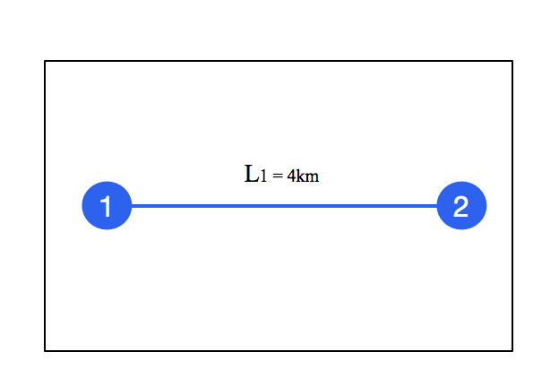
图4 - G0
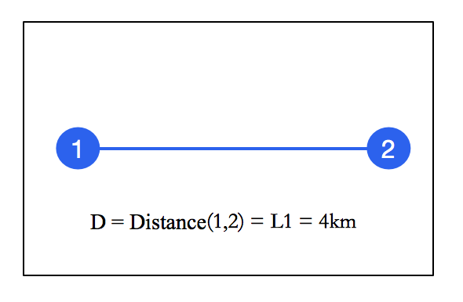
图4 - 计算网络直径
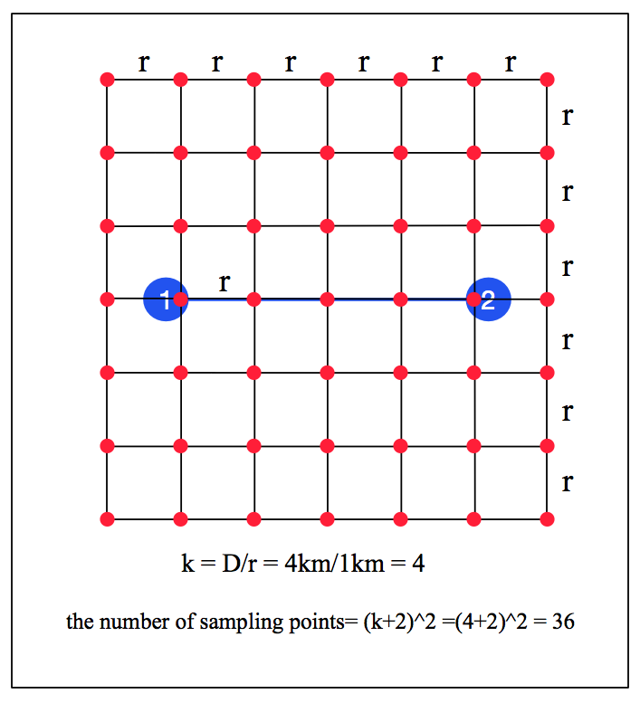
图4 - 生成采样点
图4 - 展示了如何计算链路和区域故障的相交关系。可以计算出节点1和节点2之间的链路L1到故障f的中心点距离为0且小于故障半径1km，所以该链路L1会被这个故障f所影响而发生故障。
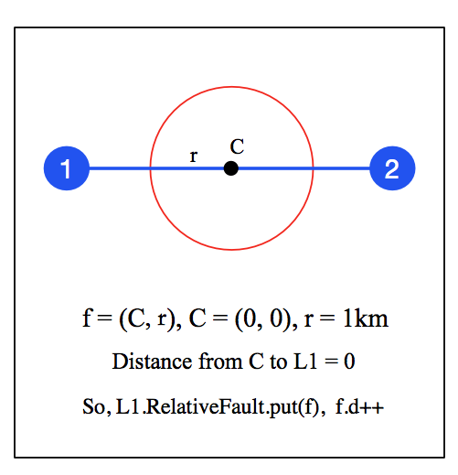
图4 - 链路检测

4.3 仿真实验
本文使用Network X仿真包生成仿真网络，并在该平台上进行仿真实验[35]。 Network X是一个Python包，用于创建、操作和研究复杂网络的结构、动态属性和功能。实验的具体目的是验证仿真模型和算法的有效性。如图4 - 所示，仿真实验使用G1作为模拟网络。仿真实验中将故障半径作为仿真的输入参数。这是因为在实际环境中，区域故障的故障半径是评估故障危害程度的重要指标，所以需要将故障半径作为核心参数进行仿真实验。

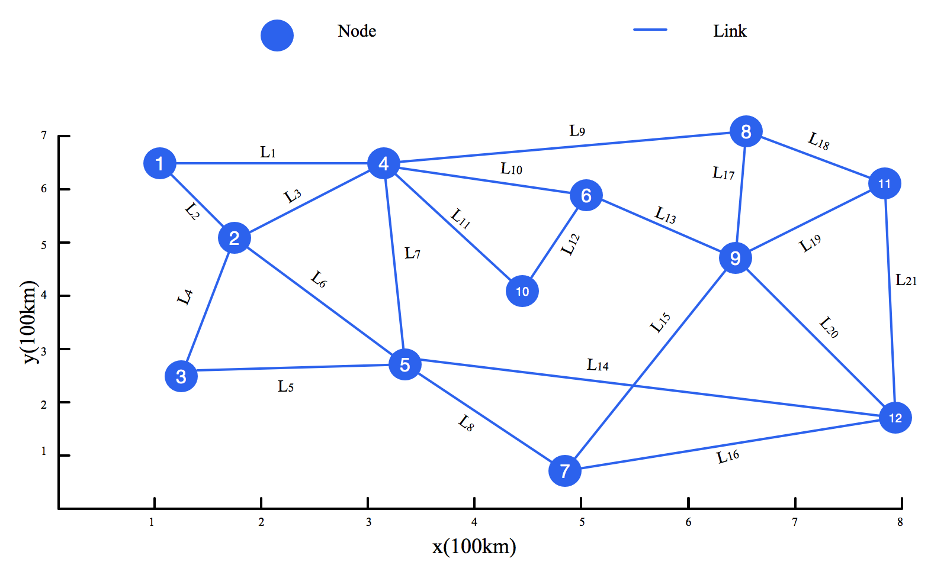
图4 - 仿真网络

目前，已经有研究学者提出了一些用于区域故障研究的算法。在仿真实验中选择了两种算法作为实验算法的对照组：LSRA(基于地标的源路由算法)将在网络结构上均匀分布的中间节点部署为地理地标，并可以通过地标标识的最短路径重新建立网络连接[37]。PRFAA(概率区域故障感知算法)提出了一种基于整数线性规划的理论框架，用于识别最佳的网络布局，从而使重要的网络节点免受区域故障所带来的风险[38]。
仿真实验可以得出如图4 - 所示结果。公式(4-18) 、(4-19)和 (4-20)说明了具体的网络直径计算过程。
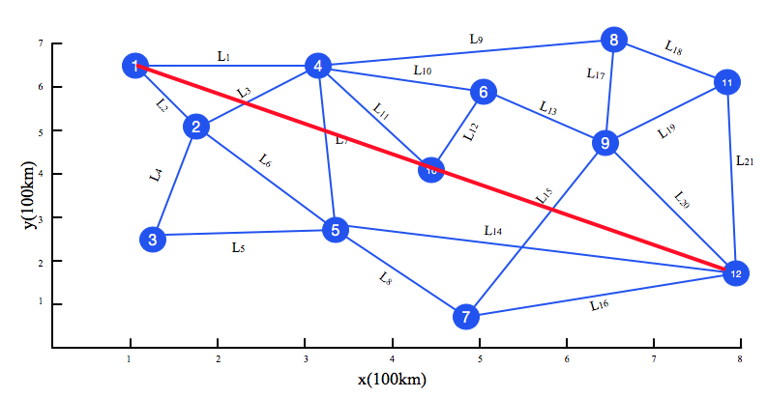
图4 - 绘制网络直径
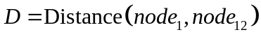 (4-18)
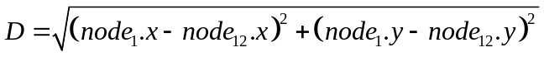 (4-19)
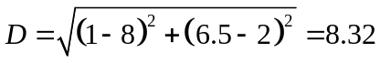 (4-20)
如图4 - 所示，当输入参数故障半径r = D / 6 = 1.39时，生成的采样点如下。
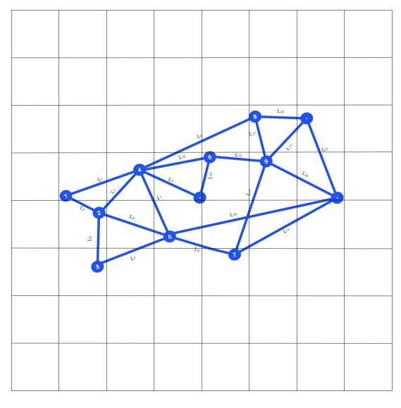
图4 - r = D/6
由于区域故障的特殊性，仿真实验需要将区域故障的故障容忍备份总成本和故障半径作为输入参数。在仿真模拟实验中，实验分别考虑了以下两种概率函数：
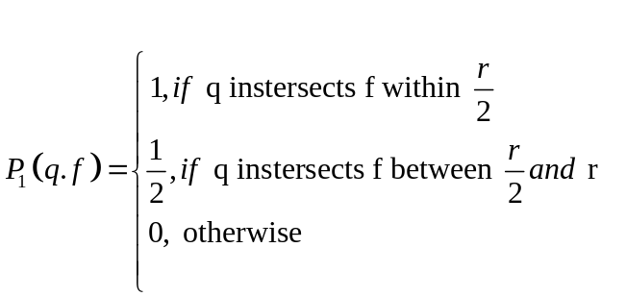 (4-21)
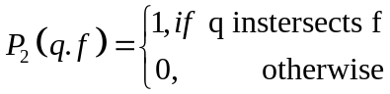 (4-22)
图4 – 14展示了输入参数变化时算法之间的性能差异。图4 - 中的R1和R2表示的是不同的故障半径(R1 = D / 6 = 1.39，R2 = D / 4 = 2.08)。图4 - 的横坐标表示备份链路的比例(10%-75%)。
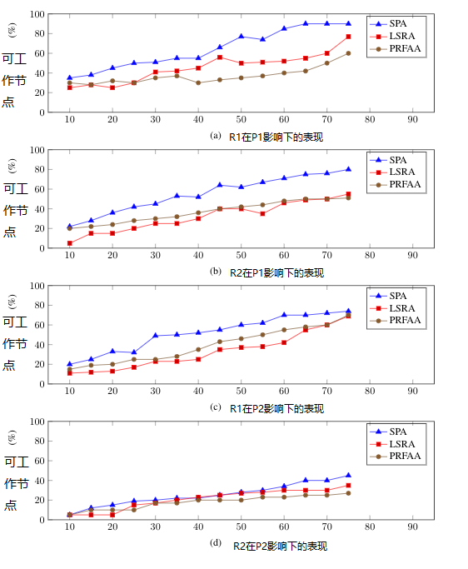
图4 - 性能对比
根据仿真数据，本节可以得出以下结论：
随着区域故障半径的增大，区域故障对网络的破坏也增大。区域故障的故障概率函数将会影响该区域故障对网络的影响。
本章提出的SPA备份算法有效地提高了网络对区域故障的鲁棒性。本章所提出的算法在各种概率函数下均表现出更好的性能。当然这同算法的具体思路不同有很大的关系，比如仿真实验中的对比算法LSRA，其着力安放的定位地标在区域故障的故障半径较小的情况下表现尚可，但是随着破坏的加深，算法内部所分配的地标将出现大量的故障情况，具体的外在表现就是骤降式的网络崩坏。PRFAA算法借助的是进行概率感知的方式，所以仿真中存在网络波动大、结果不准确的情况。本文提出的SPA算法表现较好的原因主要是摈弃了传统的地理地标的方式，是通过对区域故障的采样模拟和根据链路的具体形态进行分析之后进行的针对性备份。
在区域故障的故障容忍方面，SPA表现出比其他算法更高的性能。目前，在故障容忍领域中使用的算法要么对区域故障的分析不够充分，要么没有针对区域故障进行相应的优化。仿真实验已经展示出对比算法在故障半径较大的区域故障中的表现不佳(如多个标记路径被破坏)，而SPA可以进行更准确的链路备份。特别地，可以通过调整网络拓扑的拓扑结构和区域故障概率函数的方式对SPA算法的性能进行更深入的研究探讨。

4.4 本章小结
本章研究了区域故障的一些重要特性，并提出了一种电力通信网络备份算法：SPA(Sampling Point Based Fault Tolerant Algorithm基于采样点的故障容错算法)。SPA算法的具体目标是增强整个电力通信网络对区域故障的鲁棒性。
在仿真实验阶段，使用了LSRA(Landmark-based Source Routing Algorithm 基于地标的源路由算法)[36]和PRFAA(Probabilistic Region Failure-Aware Algorithm概率区域失效感知算法)[37]作为对比算法进行比较分析。因为SPA是通过节点采样模拟随机区域故障的方式，所以可执行更准确的节点备份。最终的仿真结果也证明了这一点。

总结与展望

论文工作总结
随着电力通信技术的蓬勃发展，如何利用资源备份的方式增加故障容忍的效率，加强电力通信网的鲁棒性，已然成为电力通信网管理的新目标。本文结合电力通信网在各种故障环境下的工作情况，综合考虑电力通信网中的级联耦合故障和区域故障的特殊性质，提出了相对应的备份算法，通过在多种不同网络攻击下进行仿真实验来验证了备份算法的合理性和可行性。
首先，在第一个研究工作中，本文提出了面向级联故障的电力通信网中的资源备份算法。基于级联故障的级联耦合特性，根据电力网与电力通信网的耦合关系，设计故障相互影响模型，分析级联故障产生原因，并由此找到电力通信网中的关键节点，设计相应的备份策略。因为电力通信网具有明显的电力行业特点，所以在评价电力通信网节点时提出了一个基于耦合关系的评估方式。综合考虑链路光缆的建模技术，将链路的光缆类型抽象为定向问题，建立起可行的链路感知模型，同时将上述模型中的备份算法转化为可求解的次优备份求解算法，大大降低了求解的复杂度。
在第二个研究工作中，本文提出了面向区域故障的电力通信网中的资源备份算法。首先，根据区域故障的特点，分析故障对网络的整体影响。根据区域故障对故障区域内元件的影响分为二元故障类型和概率故障类型。考虑不同故障类型对网络拓扑的影响，提出了一种比较分析不同种类型的无线链路备份方法。

存在问题及展望
本文还存在一些需要改进的地方，以下是需要改进的两个方面。
在面向级联故障的电力通信网备份算法的研究中，在仿真实验时，本文没有进行多次参数调整以获得更精确的数据，仍需要更多的仿真实验以证明结果。下一步工作需要考虑更多的网络的特征参数对网络的影响，对实际问题场景进行更合理精确地建模。
此外，在面向区域故障的电力通信网备份算法所模拟的仿真环境中，没有对不同的无线备份算法进行对比仿真，仍需要进一步完善实验环境。后续的工作需要对上述要素进行差异化处理，使得实验环境更加贴近真实的电力通信网网络场景，增加实验结果的说服力。

参考文献

- Ye Y, et al. A Survey on Smart Grid Communication Infrastructures: Motivations, Requirements and Challenges, IEEE Communications Surveys Tutorials, 2013, 15(1):5-20.
- Jingchen Gao, et al. A survey of communication networking in Smart Grids, Future Generation Computer Systems, 2012, 28:391-404.
- Ancillotti E, et al. The role of communication systems in smart grids: architectures, technical solutions and research challenges, Computer Communications, 2013, 36 (17-18):1665-1697.
- Gungor V C, et al. A Survey on Smart Grid Potential Applications and Communication Requirements , IEEE Transactions on Industrial Informatics. 2013, 9(1):28-42.
- Serizawa Y, et al. Present and Future ICT Infrastructures for a Smarter Grid in Japan, 2010 IEEE Innovative Smart Grid Technologies (ISGT), Gaithersburg, 2010:1-5.
- Milioudis A N, et al. Detection and Location of High Impedance Faults in Multi-conductor Overhead Distribution Lines Using Power Line Communication Devices, IEEE Transactions on Smart Grid, 2015, 6(2):894-902.
R. Mijumbi, et al. Network Function Virtualization: State-of-the-Art and Research Challenges, IEEE Communications Surveys Tutorials, 2016，vol. 18, no. 1, pp. 236-262.
- Virtual network embedding through topology-aware node ranking[J]. ACM SIGCOMM Computer Communication Review, 2011, 41(2):38.
- Paul S, Pan J, Jain R. Architectures for the future networks and the next generation Internet: A survey[J]. Computer Communications, 2011, 34(1):2-42.
- Bolla R, Bruschi R, Davoli F, et al. Energy Efficiency in the Future Internet: A Survey of Existing Approaches and Trends in Energy-Aware Fixed Network Infrastructures[J]. IEEE Communications Surveys & Tutorials, 2011, 13(2):223-244.
- Shao Z , Wang Y , Chen X , et al. A network risk assessment methodology for power communication business[C], IEEE International Conference on Network Infrastructure & Digital Content. IEEE, 2017.
- Dairu J , Xintong L , Yiyang L , et al. The implementation and application of security evaluation system of Electric Power Communication Network[C]// IEEE International Conference on Computer & Communications. IEEE, 2017.
- Jiang Z, et al. Enhancing network performance by edge addition International Journal of Modern Physics C，2011， 22（11）:1211-1226.
- Dariasbeautell E. The Softness of Theory: A Topological Reading of Lisa Robertson's Soft Architecture[J]. Mosaic An Interdisciplinary Critical Journal, 2016, 49.
- Zhou Jing, et al. Study on bandwidth analysis and capacity planning of provincial dispatching digital network, Power System Technology， 2012，36(5):173-177.
- D. Kim, X, et al. Construction of Fault-Tolerant Virtual Backbones in Wireless Networks, Handbook on Security and Networks, World Scientific Publishing (edited by Y. Xiao, F.H. Li, and H. Chen), pp. 488-509, April 2011.
- H. Du, et al. Connected Dominating Set in Wireless Networks, Handbook of Combinatorial Optimization, Springer (edited by P.M. Pardalos, D.-Z. Du, and R. Graham), July 2013.
- Liang C, Yu F R, Xi Z. Information-centric network function virtualization over 5g mobile wireless networks[J]. IEEE Network, 2015, 29(3):68-74.
- Yu Q. Applications of Flexible AC Transmissions System (FACTS) Technology in Smart Grid and its EMC Impact, 2014 IEEE International Symposium on Electromagnetic Compatibility (EMC), Raleigh, 2014:392-397.
- Falahati B, F Yong. Reliability Assessment of Smart Grids Considering Indirect Cyber-Power Interdependencies, IEEE Transaction on Smart Grid, 2014, 5(4):1677-1685.
- Dong-Hoon S, Q Dajun, Z Junshan, Cascading Effects in Interdependent Networks , IEEE Network, 2014, 28(4):82-87.
- Hui-YinTsai, Bao-HueyHuang, AnSiouWang. Performance evaluation model of property-liability insurance companies in Taiwan – application of analysis network process[J]. Journal of Information & Optimization Sciences, 2008, 29(6):21.
- Guo X, Cheng L, Wang G, et al. Research of power transformer reliability evaluation model based on dynamic correction technique[J]. Electric Power Automation Equipment, 2016.
- Van N I, Eikens M P, Hamersma A M, et al. Application of root cause analysis on malpractice claim files related to diagnostic failures.[J]. Quality & Safety in Health Care, 2010, 19(6):e21.
- Lathouras A. An exploration of the relationship between structure and community development practice: towards a theory of structural community development[J]. Community Development, 2012.
- Jie L, Gang L, Xin M. Analysis of Power Grid Control Service Information and Communication Network Reliability Model[C]// Second International Conference on Modeling. 2010.
- Asghari V, Moghaddam R F, Cheriet M. Performance Analysis of Modified BCube Topologies for Virtualized Data Center Networks[J]. Computer Communications, 2016, 96.
- Narmanlioglu O , Zeydan E . [IEEE 2017 IFIP/IEEE Symposium on Integrated Network and Service Management (IM) - Lisbon, Portugal (2017.5.8-2017.5.12)] 2017 IFIP/IEEE Symposium on Integrated Network and Service Management (IM) - Network virtualization for Mobile Operators in Software-Defined based LTE networks[J]. 2017:580-583.
- Ma Chen, et al. Active monitoring service based multi-link failure location algorithm for electric power optical transport networks, Power System Technology,2013,37(11):3221-3226.
- Xing N , Xu S , Zhang S , et al. Load balancing-based routing optimization mechanism for power communication networks[J]. Wireless Communication over ZigBee for Automotive Inclination Measurement. China Communications, 2016, 13(8):169-176.
- Zhou Jing, et al.A network optimization method based on resource sharing of power optical cable lines, Power System Technology,2011, 35(5):199-203.
- M. F. Habib, M. Tornatore, F. Dikbiyik, and B. Mukherjee, Disaster survivability in optical communication networks, Comput. Commun., 2013，vol. 36, no. 6, pp. 630–644.
- X. Huang, Y. J. Guo, A. Zhang, and V. Dyadyuk, A multi-gigabit microwave backhaul, IEEE Commun. Mag., 2012，vol. 50, no. 3, pp. 122–129.
- P. K. Agarwal, A. Efrat, S. K. Ganjugunte, D. Hay, S. Sankararaman, and G. Zussman, The resilience of WDM networks to probabilistic geographical failures, IEEE/ACM Trans. Netw., 2013，vol. 21, no. 5, pp. 1525–1538
- Zheng Q , Cao G , Porta T L , et al. Optimal Recovery from Large-Scale Failures in IP Networks[J]. Proceedings - International Conference on Distributed Computing Systems, 2012.
- Zhao, L., et al.， Power and bandwidth efficiency of wireless mesh networks. IET Networks, 2013，2(3), 131–140.
- Vural, S., et al.，Survey of experimental evaluation studies for wireless mesh network deployments in urban areas towards ubiquitous Internet，IEEE Communications Surveys and Tutorials, 2013，15(1), 223–239.
- Li, H., et al. ，Routing metrics for minimizing end-to-end delay in multiradio multichannel wireless networks. IEEE Transactions on Parallel and Distributed Systems, 2013，24(11), 2293–2303.
- Paris, S., et al. ，Cross-layer metrics for reliable routing in wireless mesh networks，IEEE/ACM Transactions on Networking, 2013，21(3), 1003–1016.
- Leonardi, K. Mathioudakis, A. Wiesmaier, and F. Zeiger. (2014, Aug.). Towards the smart grid: Substation automation architecture and technologies. Advances in Electrical Engineering. [Online]. 2014(2014), pp. 1–13.
- Y. Q. Liu, H. L. Gao, W. C. Gao, and F. Peng, Development of a substation-area backup protective relay for smart substation, IEEE Transactions on Smart Grid, 2106，vol. PP, no. 99, pp. 1–10.
- Wang X. Fast connection recovery against region failures with landmark-based source routing[C]// Design of Reliable Communication Networks. 2013.
- Allawi Y M , Lee D , Rhee J K K . A Wireless Link-Up Augmentation Design for Disaster-Resilient Optical Networks[J]. Journal of Lightwave Technology, 2015, 33(17):3516-3524.
- Tapolcai J , Ronyai L , Vass B , et al. List of shared risk link groups representing regional failures with limited size[C]// IEEE INFOCOM 2017 - IEEE Conference on Computer Communications. IEEE, 2017.

致谢

时间如白驹过隙，转眼间即将结束在北京邮电大学网络技术研究院网络管理研究中心的研究生生涯。在这两年半的时间里，我不仅汲取了丰富的通信和计算机方面的专业知识，而且收获了给我众多科研指导和人生启示的良师益友，帮助我从一个稚气未脱的大学本科生成长为勤劳刻苦、成熟理智、内涵丰富的硕士毕业生，让我更加自信、更加信心满满地去步入社会、迎接未知的人生。
首先向我的导师—邱雪松老师致以最诚挚的感谢和敬意。在攻读工学硕士学位的三年时间里，感谢邱老师无论是在学习、科研还是在生活中给予我的关心、指导与鼓励。您渊博的学识、严谨的治学态度、敬业忘我的工作精神永远是我学习的楷模，激励着我不断上进、奋发图强。读研期间与您的每次交流，也都能让我如醍醐灌顶，受益匪浅。在生活中，您对我的科研进展、论文进度也都关怀备至，令我感动而敬佩。在以后的工作中，我会牢记您的教诲，严格要求自己，决不松懈。
衷心感谢我在实验室的科研指导老师—芮兰兰老师。从本科毕设开始，芮老师就给了我很多重要的建议和指导，研究生阶段更是在芮老师悉心的教导下有条不紊地开启了我的科研之路。芮老师渊博的学术修养、亲切的待人态度以及对事业、对工作的高度热情都使我非常敬佩。每当我陷入研究的瓶颈期时，和芮老师的交流总能给我一些思想上的启发，让我朝着正确的研究方向不断前进。在研究生毕业论文设计的时候，芮老师更是耐心地帮助我进行选题、方案设计和论文审查，让我能够圆满地完成整个毕业设计。
衷心感谢我的父亲母亲，他们的默默支持是我进行研究生深造的坚强后盾。在读研期间，陪伴他们的时间太少，他们总是对我给以深深地理解，并不求回报地给予我无私的爱，让我能够专心学业。
感谢已经毕业的杨穗佳、郭辉、陈橙等师兄师姐，研究生期间，在与他们的讨论中我学习到了丰富的网络管理知识，更让我感受到了融洽的学习氛围和浓郁的学术气氛；与大家一起探讨问题，相互督促，一起学习新知识，给了我许多论文写作的灵感。
感谢网络管理研究中心的其他成员，谢谢你们对我的帮助和指导。
最后感谢参加论文评审的各位专家，谢谢你们对我的论文做出的批评指正。

攻读学位期间发表的学术论文目录
- 《A Backup Algorithm for Power Communication Network Based on Fault Cascade in the Network Virtualization Environment》，NOMS 2018，已发表，第一作者。

